01.Olly + assembler + patching a basic reverseme

2011년 12월 1일 목요일

오후 11:00

**Lena Reversing**



01.Olly + assembler + patching a basic reverseme

번역자 : re4lfl0w / re4lfl0w@gmail.com

Last updated: 2012.02.22

The creator of this movie or the ISP(s) hosting this movie or any content in this movie take no responsibility for the way you use the information provided in this movie.

Movie 만든 사람이나 ISP에 이 movie를 hosting하거나 이 movie 속의 어떤 content에서도 제공된 정보를 사용하는 방식에 대해 책임지지 않습니다.

These file and anything else on this site and in this movie are here for private purposes only and should not be downloaded or viewed whatsoever!

이 site에서 file들과 모든 것들은 오직 개인적인 목적으로 download 하거나 볼 수 없습니다.

If you are affiliated with any government, or Anti-Piracy group or any other related group or were formally a worker of one you cannot enter this web site nor see this movie,

당신이 어떤 정부 또는 불법 복제 방지 그룹 또는 기타 관련 단체와 제휴하거나 공식적으로 하나의 노동자로 일할 경우 이 web site에 접속할 수 없습니다. 또한 이 movie를 볼 수 없습니다.

cannot access any of its files and you cannot view any of the HTML files.

어떤 file에도 접속할 수 없습니다. 어떤 HTML file도 볼 수 없습니다.

All the objects on this site and in this movie are private property and are not meant for viewing or any other purposes other then bandwidth space.

이 movie 안의 Site에 있는 모든 object와 개인적인 재산이다. 다른 목적이나 대역폭을 의미하지 않는다.

Do not see this movie whatsoever!

이 movie를 참조하지 마십시오.

If you see this movie you are not agreeing to these terms and you are violating code 431.322.12 of the Internet Privacy Act singed by Bill Clinton in 1995 and that means that you can't threaten our ISP(s) or any person(s) or company storing these file or these movies, cannot prosecute any person(s) affiliated with this page and movie which includes family, friends or individuals who run or enter this site or see this movie.

이 movie를 볼 경우 이 약관에 동의하지 않습니다. 그리고 당신은 1995년 빌 클린턴의 서명이 인터넷 개인 정보 보호법의 코드 431.322.12을 위반하고 당신이 우리의 ISP들 또는 사람들을 위협할 수 없다는 것을 의미합니다. 또는 이러한 파일이나 이러한 movie를 실행하고 저장하는 회사, 가족, 친구거나 사이트에 들어오거나 영화를 볼 개인을 포함하거나 페이지 및 영화와 제휴한 다른사람들을 기소할 수 없습니다.

*번역 주)이 부분 번역이 제일 어려웠습니다. 이해도 잘 안되고.*

Hello everybody.

안녕 모두들.

Welcome to this Part1 in my series about reversing for newbies/beginners.

나의 reversing 초보자를 위한 series Part 1에 온 것을 환영해.

This "saga" is intended for complete starters in reversing, even for those without any programming experience at all.

이 saga의 대상은 reversing에서 Programming 경험조차 없는 완벽한 초보자다.

Set your screen resolution to 1152\*864 and press F11 to see the movie full screen !!!

Again, I have made this movie interactive.

You screen 해상도를 1152\*864로 설정해 그리고 full screen으로 movie를 보기 위해 F11를 눌러

So, if you are a fast reader and you want to continue to the next screen, just click here on this invisible hotspot. You don't see it, but it IS there on text screens.

그래서, 네가 이것을 빨리 읽고 다음 screen을 보고 싶다면, 보이는 hotspot 여기를 눌러. 보고 싶지 않을 때는 여기에 두지마.

Then the movie will skip the text and continue with the next screen.

Movie는 text와 다음 screen을 skip할 수 있다.

If something is not clear or goes too fast, you can always use the control buttons and the slider below on this screen.

무언가 명확하지 않거나 빨리 넘기고자 할 때, 항상 control button과 이 screen 밑에 있는 slider 바를 사용해.

He, try it out and click on the hotspot to skip this text and to go to the next screen now!!!

도전해봐. 그리고 이 text와 다음 screen을 보기 위해 hotspot을 click해.

During the whole movie you can click this spot to leave immediately

이 movie 어디에서나 즉시 떠나기 위해 이 spot을 click 할 수 있다.

Click here as soon as you finished reading(on each screen !)

네가 읽기가 끝났을 때 이 곳을 클릭해. (이번 screen에서)

1. **Abstract**

Perhaps you wonder what reversing is. Well, reversing (reverse engineering) is the changing of the code of a program.

아마 네가 reversing 하기를 원한다면. 좋아, reversing은 program code를 바꾸는 것이다.

This is done to change the looks of a program, to clean from virii, to enhance the program with other functions, to make it compatible with other systems …

이것은 program을 Virii로부터 깨끗하기 위해, program 성능을 다른 function들과 같이 증가하기 위해 다른 system과 호환이 되는 좋게 바꾸기 위해 끝냈다.

But in general, to get a better insight in the working of a program. My goal with this series of tutorials is to show you some techniques in this matter.

그러나 일반적으로, program에서 좋은 통찰력을 얻기 위해. 이 series의 목표는 이 문제들에 대해서 약간의 기술을 보여주는 것이다.

Starting on an easy target but making this more difficult step by step. No computer knowledge is required except working in windows.

시작할 때는 매우 쉬운 목표물이다. 그러나 단계를 밟아 조금씩 어려워진다. Windows에서 작업하는 지식 빼고 Computer 지식은 필요하지 않다.

The end will be that you will be able to do some basic reversing (I hope).

마지막에 너는 약간의 기본적인 reversing을 할 수 있을 것이다.(내 희망)

Hopefully, you will exploit your new gained knowledge in a positive way. I am not responsible for what you do with your newly acquired "wisdom".

희망하건대, 너는 새로 얻은 지식을 긍정적으로 이용해. 나는 네가 새로 얻은 "지식으로" 무엇을 하든 책임지지 않는다.

Therefore, I will only target ReverseMe's, (very) old software or applications that are no longer updated.

그러므로, 나는 오직 ReverseMe's 목표물은 오래된 software나 update가 오래된 application이다.

The tools we will be using will be freely available (freeware) or no longer supported.

Tools은 자유롭게 사용할 수 있거나 더 이상 지원되지 않습니다.

Please, purchase the software you use after trial period. Authors need money to live and deserve it for their hard work !!!

제발, trial 기간이 끝나면 software를 구매 해. 제작자들은 살아가기 위해서 돈이 필요해. 그리고 그들의 강도 높은 노동의 대가를 받을 만하다.

All this being said for this and also for the next parts in this series, let's get this started.

이것을 위해 처음에 말한다. 이 series의 다음 part를 위해. 이제 시작하자.

In this first part, I will have to give you some theoretical insights.

이 첫번째 part에서 나는 너에게 이론적인 통찰력을 줄 것이다.

I believe that practice is better then dry theorie. So, even in this first tutorial, we are going to reverse an easy, basic ReverseMe.

나는 믿는다. 이 연습이 재미없는 이론보다 낫다. 그래서 이 첫번째 tutorial에서조차 우리는 reverse를 쉽게 하기 위해 기본적인 ReverseMe를 할 것이다.

Part01 till 03 may be the most difficult for starters because some basic general knowledge about reversing and assembler language is handled.

Part 01에서 03까지는 초보자에게는 꽤 어려울 것이다. 왜냐하면 reversing에 대한 약간의 기본적인 지식들과 assembler language를 조종한다.

1. **Tools and Targets**

Throughout most of these tutorials, you will use Ollydebug and … your brain.

The first can be obtained for free at

<http://www.ollydbg.de>

대부분 tutorial들에서, Ollydebug를 사용하게 될 것이다. 그리고 너의 두뇌도.

첫번째 무료로 <http://www.ollydbg.de> 를 얻을 수 있다.

...the second is your responsibility ;)

두번째는 너의 책임감이다.

The target(ReverseMe) is also included in this package. I "cut" a rather big amount of code from the reverseme to make the code very clear abut left the open space not to make it too obvious.

목표물은(ReverseMe)는 이 package에 포함 됐다. 나는 reverseme로부터 꽤 많은 양의 코드를 명확하게 만들기 위해 잘랐다.

INFO:

Whilst at the site from Ollydebug, take a look around, especially at the "shortcut key's page". Knowing these is a big help in faster working. I also included that page.

Ollydebug를 얻은 site에서 주변을 둘러봐. 특별한 "단축키" 페이지가 보일 것이다. 우리가 일을 빨리 하기 위해 그것은 아주 큰 도움이 된다. 나 또한 그 페이지를 첨부했다.

During most of the Parts in this series, I will use ARTeam-Ollydbg.ini file for my OllyDbg.

This file holds the options for Ollydbg. It will make that mine will look a little different from the original. However, I have included the ARTeam-Ollydbg-ini file in this package and have already renamed it into its original filename (ollydbg.ini). Overwrite the original one in ollydbg's directory with the one that I included if you want to see the same as me.

이 series의 대부분의 Parts에서 나는 ARTeam-Ollydbg.ini를 사용할 것이다. File은 옵션을 저장하고 있다. 그것은 original과 약간 다르다. 그러나, 나는 ARTeam-Ollydbg.ini 파일을 첨부했다. 그리고 이미 이름도 original과 같이 바꿔놨다.(ollydbg.ini) Ollydbg의 디렉토리에 있는 original.ini에 덮어 씌우면 된다.

1. **Ollydbg and some general info**

Ollydebug, hereafter often called "Olly", is a Ring3 debugger. It means that Olly works at windows application level, but still can control other applications. In human language: with this magnificent tool(thanks Oleh Yushuk), we can find the "bugs" in a program. Not only find but also correct the program.

Ollydebug는 자주 "Olly"로 불리고 Ring3 debugger 다. 이것은 Olly가 windows application level로 일할 수 있다는 것을 뜻한다. 다른 프로그램들도 컨트롤 할 수 있다. 사람이 이해하기 쉽게 말하자면: 유용한 툴과 함께 할 수 있다.(Oleh Yushuk님 고마워요) 우리는 프로그램에서 "bugs"를 찾을 수 있다. 찾는 것뿐만 아니라 프로그램이 정확한지도 볼 수 있다.

You probably already noticed the "weird" background? That is because I have already opened the ReverseMe in Olly. Let's have a look at it.

내 화면 뒤에 이상한 게 있지? 맞아. 내가 이미 ReverseMe를 Olly에 열어놨기 때문이야. 어떻게 생긴 것인지 보자.

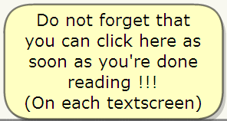

Do not forget that you can click here as soon as you're done reading!!!

(On each textscreen)

모든 것을 다 읽었을 때 이 곳을 클릭하는 것을 잊지 말아줘.

So, have you downloaded Olly yet?

Ok, Olly doesn't need installing. Just unzip to a directory of your choice….et voila...start Olly.

Olly를 다운로드 했어?

Ok, Olly는 install이 필요하지 않아. Directory에 압축 풀고 Olly를 시작해.

At first startup, Olly will ask for the UDD and Plugins directory. Solve this like this….

먼저, Olly는 UDD와 Plugins 디렉토리를 물어. 이렇게 해결하면 돼.

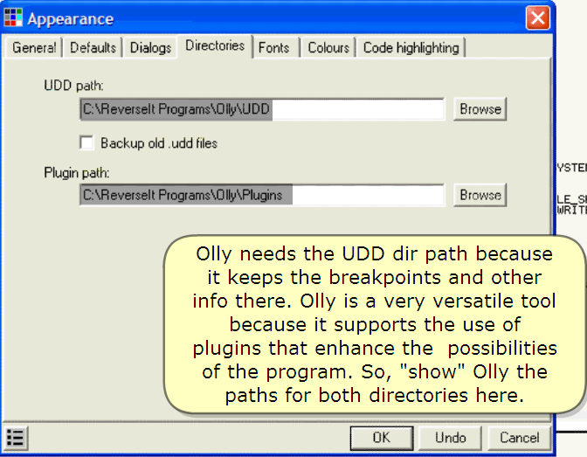

Olly needs the UDD dir path because it keeps the breakpoints and other info there. Olly is a very versatile tool because it supports the use of plugins that enhance the possibilities of the program. So, "show" Olly the paths for both directories here.

Olly에게 UDD 경로가 필요해. 왜냐하면 그것은 breakpoints와 다른 정보들을 저장하고 있으니까. Olly는 다재 다능한 tool이다. 왜냐하면 그것은 다양한 plugin을 지원하니까. 그것은 프로그램의 가능성을 증가시킨다. 그래서 Olly의 경로가 2개의 디렉토리에 있다는 것을 보여주는 거야.

After changing the path, you need to restart Olly and

Open the ReverseMe

경로를 바꾼 후에는 Olly를 재시작하고 ReverseMe를 열어.

to get the same view as me. It may be that you need to rearrange the windows. BTW, all the buttons you see above will be explained during the tutorials, but you may want to play around a bit with them to explore a little.

나와 같은 화면을 볼 거야. Windows 재정렬 할거야. 걱정하지 마. 이 tutorial에서 모든 버튼을 설명할 거야. Olly 주변이 어떻게 생겼는지 살펴 봐.

INFO : always leave your mouse pointer here and click here if you want to continue to the next screen !!!

클릭하면 넘어가니까 마우스 여기에 갖다 놓지마. 다음 screen으로 넘기기 위해서 이곳을 클릭해.

Let's look a little closer at the windows that are visible.

좋아. Windows의 보여지는 부분을 조금 자세히 살펴보자.

INFO:

If you are completely new to all this and in case you have had no previous assembler education at all, then then all this may be a bit overwhelming at first sight. All will eventually become clear though. Just let it soak in …

네가 완벽히 모든 것에 처음이고 assembler 교육이 이전에 없더라도. 걱정하지 마. 처음에는 적응하기 힘들 거야. 결국 모든 것이 완벽해 질 거야. 리버싱의 마법에 빠져보자!!

![시스템 생성 대체 텍스트: －·－--'：…-
더CPU-觸inth嶼d,飇dulereyerseㅆ
00401000.계L6
pee
864020000
万2140
;PUSH
CRLL
."OV
갬r뱐10蘆巨X꿸묵F=
■'bernOOU.e「lanOLeH
uUVuJVsH
3h0柳一eh0開쌔
仕OnndUe ''
痲刪聯鱗
C7다g
C70드
C705
C70드
97al
넛난1
77a14o
요乙넸40
04
경
<JhP.各KERHEL32.6.t＂。duI.Hand【eR>
【恥ORDPTR05흡t402177〕，타樹
【恥ORDPTRDS'[402197】.41:103
마【RDPTRDS:【40219B】,r슬ver$eh.eO4
며勵RDPTRDS:[482i9F〕,0
며）ORDPTRDS:[4eZIR3],0
E댜흼，O닒ORDPTRDS:[4e2177]
며〔RDPTRDS:[4eZIR7】,타枕
4
Efr<
011
…
-
lllr‘吟드:쁘니…
맡aa.l.con".--____..
…■『브뜬rcnahe'．크」Uㄴ－H""u.
Ilr·1n뜨'＂벽L
1뜨r一밴’뺍．
-－닙윅【'.ehp【are「'【e=nUㄴㄴ
…r 68nH4
ㅑU 122a걀
-UnUapedOO
、．흩뱀홑·｀''뱁룁1'
ie39
103E
1040
1041
1046
ICflb
"OU
JhP.驢USER32.ㄴOad100nn>
、당OPTRDS:【4021RB〕.티楙
0 첵
《J뿌
며）ORD
.LO.dCur'O穫b
t4e21RF],티甥
囑囑紛硼
PPC"P
3F030000
RBa1400e
ee7F0000
ee
CseZO0ee
gFa14000
00
6「21’홑000
03
00
e3
eO00O吹2
79204000
OBO20eOO
FSFF
lD
e0
e02o斗eeo
17204000
e0
D7020000
24020000
83e10000
0e
73214e0e
46
IR214Oee
ThemainWindㅇW15
theCPUWindOW.WeSee...
trLb니t(S=REnDOHㄴV:HIDDEll:SYSTErl;RF
=OPE『L타汀ST1H6
'NULL
rFILE一Sn
陵山h
CnL.L
.CllP
畛C니r'',
ar'＂ㅇ，1「
C·드듀 =
【eHah변
GENERI
'"Ke,
뉴
RR니REnD1FILL아뛰RE
RO:GEN타극1(:－닒RITE
l..dat"
<J千．'KERHEL32.CreateFL【eR》
E야긋，一l
하緞튜Trev슨r흡e숴．0040!Ogn
e
Cre.teFtleR
Nz囑USHUSHUsH服L飇
JPPPPCCJ
V
· · · · · · · · … …
뺨■■■■■므····를··■■
Be27C뗀ㄴ3r규79E38B
4r구rDr구ro드666Zp6777
쵸00쇼pdpOOdoedUdU凸OapnUe
뱁드뱁뜨뱀홑뱁‘.'·룔·‘·■욥뱁뜨뱁횹뱁홑.'·홑·홑
DF49BdUr큐
7788599
aoe00白OnUO
·홉뱁뜨뱁드쌤｀밸‘．홑뱀흠
SHSHSHSHsH
UUUUU
PPPPP
legR
109C
10RI
10n3
ieRS
aU8eenpodoaU0aUnpnpnponpon긴npnpaponpaUnUaUnpnO0dUaU0enpnpo
44444444444444444444444444444444444
卵嵋0000朋騁閔邵盼醜00騶沈秘嵋盼沈卵盼騁騁에腑에醜0000騁腑嵋嵋OO嵋盼朋
004010R9
004010RE
『blb』r놈·r놈『느r놈
퇘빼
2F02O000
C0
r놀r놀
r'V.rt.".OO4eZeee
rtvert.h.eO4eZe17
너
<J찧P.욈USER32.hes$ageB애R>
<J千．杜KER"EL32.EㅐLtPr。C슨룔드》
r솥V.rseN.ee4ei21D
0
r'V.r꿸．".004e2!73
4L
r쫠verse".OO4021in
ERX
<J「．흽KEf갑伍L32.Re.dFL【e>
ㅣ
『츨t,階=hB－아（Ir뙤－RPP나刃DRt.
lㅜItle:"K.,Fi【．Rev'r｀솥he"
ITe눠t=''EV숩IUatLOnper.OdㅇUtofdate.
■nU닐n'r nUㄴㄴ
'neSSagebㅇHH
E써[tPrOCe드드
姃I.l''쐽apped=臘LL
c.E낑t.'R.a（」=r'v·r'e".ee4OZ173
E:yte$T。R*ad:45(7e.)
E:l괘「「’r=reUe"eh.ee402llR
ㅑ．FtLㅌ=NULL
Re칡IFL【e
EFIX.ERX
r'.h^J팀헤「 ＇···-'·‘··-b· f놀f놀'r스솥r노r놀』
뱁‘gCHe838nH83nHSCHRCL8883r구nH88nH889R8n"snO8rO'
nHnH6rOER66ER6666666E876666EEE66665E8떻
……J>……
》](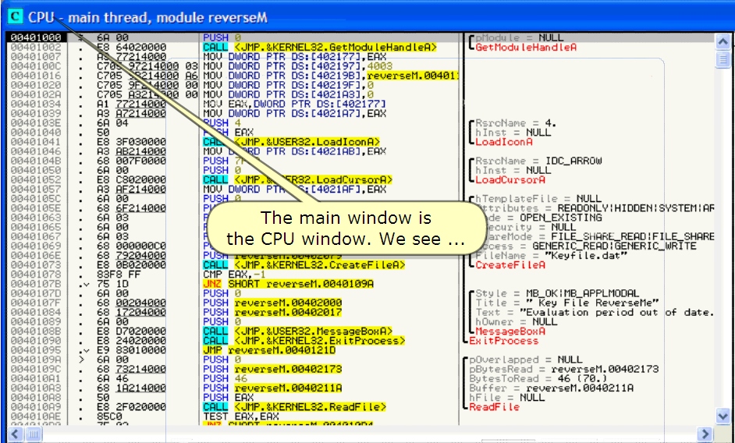)

The main windows is the CPU windows. We see…

우리가 보는 Main windows는 CPU Window야.

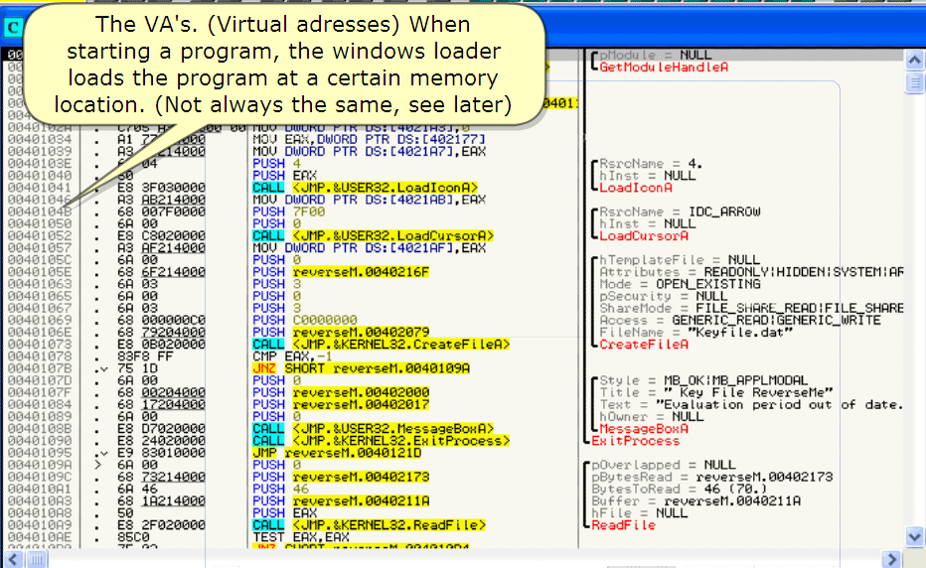

The VA's. (Virtual addresses) When starting a program, the windows loader loads the program at a certain memory location. (Not always the same, see later)

가상 메모리이다. 프로그램 시작할 때, 윈도우 로더는 프로그램을 정확한 메모리 장소에 로드한다. (항상 같은 장소는 아니다.)

The opcodes. In fact, these are the codes that the computer reads and can understand.

명령코드. 사실, 이것들은 코드다. 이것은 컴퓨터가 읽고 이해할 수 있다.

*번역 주)opcode: Operation code. 즉, 명령 코드.*

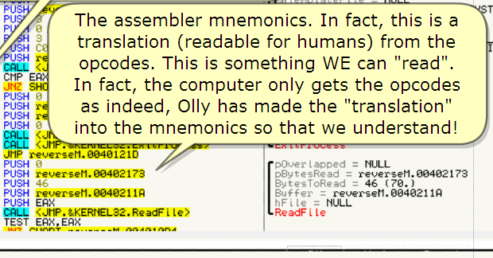

The assembler mnemonics. In fact, this is a translation (readable for humans) from the opcodes. This is something WE can "read". In fact, the computer only gets the opcodes as indeed, Olly has made the "translation" into the mnemonics so that we understand!

어셈블러 상징어다. 사실, 이것은 명령코드가 번역됐다.(인간이 읽기 쉽게) 이것은 우리가 읽을 수 있다. 사실, 컴퓨터는 바보라서 오직 명령코드만 이해해. Olly는 "번역"을 상징어로 만들었어. 그래서 우리는 그것(명령코드)을 이해할 수 있다.

*번역 주)Olly는 opcode(컴퓨터가 이해하는)을 인간이 읽기 쉽게 바꿔주는 것. 예를 들자면 6A 00(opcode)을 우리가 이해하기 쉽게 끔 PUSH 0으로 바꿔주는 것.*

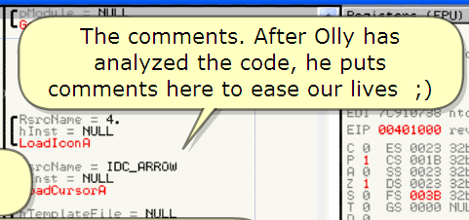

The comments. After Olly has analyzed the code, he puts comments here to ease our lives ;)

이 comment는 Olly가 해석한 code다. Olly는 우리가 쉽게 사용할 수 있게 comment를 넣는다.

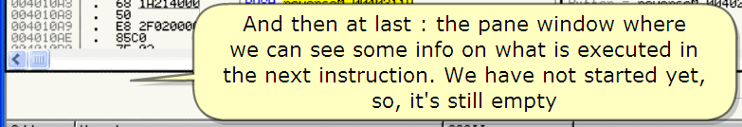

And then at last : the pane window where we can see some info on what is executed in the next instruction. We have not started yet, so, it's still empty

다음 명령어가 실행되는 동안 Pane windows에서 약간의 정보를 볼 수 있다. 우리는 아직 시작하지 않았기 때문에 아직 비어있다.

INFO:

Some essential info regarding sizes first. Make sure you do understand these before continuing

Code를 이해 하기 위한 size의 필수적인 정보다. 진행하기 전에 이해해야 한다.

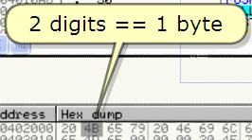

2digits == 1byte

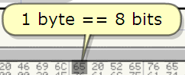

1byte == 8bits

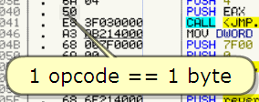

1 opcode == 1byte

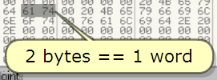

2bytes == 1word

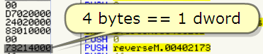

4bytes == 1dword

*번역 주)dword = Double word*

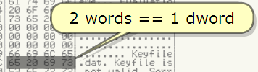

2words == 1dword

*번역 주)dword == double word*

Let's continue looking around in Olly. First, I advise you to download the win32.hlp file. This will be a good help understanding API's and their working in a program.

계속 Olly를 살펴보자. 첫번째로 Win32.hlp file을 다운 받아.

이것은 프로그램에서 작동하는 API를 이해하는데 좋아.

BTW, API's(Application Programming Interface) are the way in which a program interacts with the kernel.

By the way, API는 kernel과 program이 대화하는 방법이다.

Install this helpfile in a dir on your HD and show Olly the path towards it. Olly is then able (rightclick) to easily show you help on API's.

Helpfile을 directory에 install 해. Olly path를 알려줘. 그 후에 Olly에서 rightclick 하면 쉽게 API에 대한 정보를 얻을 수 있어.

See further. Download here:

Download는 여기에서 해.

<http://www.tuts4you.com/request.php?258>

The extended winapi helpfile is here:

확장된 winapi help은 여기.

<http://www.tuts4you.com/request.php?1499>

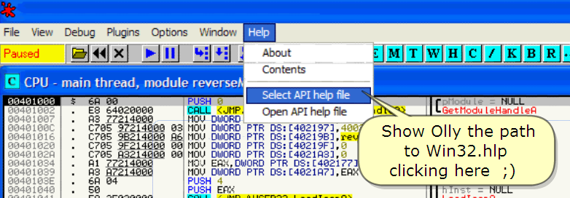

Show Olly the path to Win32.hlp clicking here ;)

Olly는 Win32.hlp 경로를 보여준다.

If you want some indepth reading, then I strongly advise to read Goppit's tutorial "Portable Executable File Format Compendium"

for a better understanding and winter evenings read and also gabri3l's

"weakness of the Windows API"

Search for those title here:

<http://arteam.accessroot.com/tutorials.html>

만약에 네가 깊이 있는 것을 읽고자 한다면, Goppit's tutorial "Portable Executable File Format Compendium" 을 강력히 추천한다.

좀 더 이해하기 좋다. 그리고 이것도 좋다.

"weakness of the Windows API"

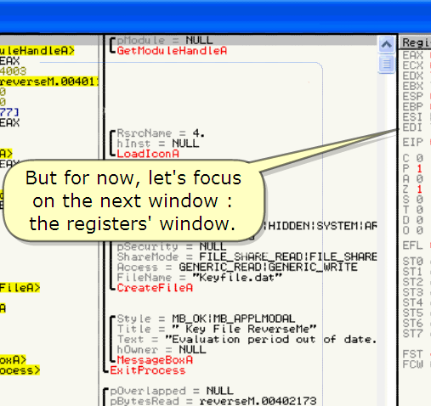

But for now, let's focus on the next window : the register's window.

이제는 다음 windows에 포커스를 맞추자. : register's window

First of all : notice the "weird" values for all data. This is due to the hexadecimal system. I'm not going to explain this in this Part because we won't need it yet.

처음으로 : 모두 이상한 값이 들어있다. 이것은 16진수 시스템으로 되어 있다.

For more info : see Part 2 where I'll explain briefly. Just remember from this point on that computers ALWAYS work in the hexadecimal system. Or find more info googling for hexadecimal system.

좀 더 많은 정보 : Part 2를 봐라. 그곳에서 간단히 설명한다. 이곳에서 컴퓨터는 항상! 16진수 시스템으로 일한다는 것을 기억해. 16진수에 대해 좀 더 많은 정보는 구글링을 해.

Registers are "special places" in your computer's memory where we can store data.

You can see a register as a little box, wherein we can store something: a name, a number, a sentence. You can see a register as a placeholder.

레지스터는 "특별한 장소" 너의 컴퓨터 메모리에 우리는 데이터를 저장할 수 있다.

이 레지스터는 작은 박스 같아. 이곳에 무언가를 저장할 수 있어: 이름, 전화번호, 문장.

너는 지갑 같은 레지스터를 볼 수 있다.

ASEMBLY INFO:

On todays average WinTel CPU you have 9 32bit registers (w/o flag registers).

Their names are :

오늘날 평균적으로 WinTel(Windows/Intel) CPU는 9개의 32bit 레지스터를 사용한다. (w/o flag registers)

eax : Extended Accumulator Register

ebx : Extended Base Register

ecx : Extended Counter Register

edx : Extended Data Register

esi : Extended Source Index

edi: Extended Destination Index

ebp : Extended Base Pointer

esp : Extended Stack Pointer

eip : Extended Instruction Pointer

*번역 주)*

*EAX : 함수 리턴값 저장. Win32 API 함수들은 모두 return value를 EAX에 저장한 후 return 합니다.*

*EBX : DS segment에서 data를 가리킬 때 사용합니다.*

*ECX : 반복문 명령어(LOOP)에서 참조 카운트로 사용됩니다. (루플 돌 때마다 ECX를 1씩 감소 시킵니다.)*

*ESP : stack memory address를 가리킵니다. 어떤 명령어들(PUSH, POP, CALL, RET)은 ESP를 직접 조작하기도 합니다.(stack memory 관리는 프로그램에서 매우 중요하기 때문에 ESP를 다른 용도로 사용하지 않는 것이 좋습니다)*

*EBP : 함수가 호출 되었을 때 그 순간의 ESP를 저장하고 있다가, 함수가 return하기 직전에 다시 ESP에 값을 되돌려줘서 stack이 깨지지 않도록 합니다.*

*ESI, EDI : 특정 명령어(LODS, STOS, REP MOVS, etc)와 함께 주로 메모리 복사에 사용됩니다. 출처:reverscore.com*

ASSEMBLY INFO:

Generally the size of those registers is 32bit(= 4bytes). They can hold data from 0-FFFFFFFF (unsigned). In the beginning most registers had certain main functions which the names imply, like ECX = Counter, but in these days you can -nearly- use whichever register you like for a counter.

대부분의 레지스터들은 32bit다. 그들은 data를 0000 0000 - FFFF FFFF까지 가지고 있다.(unsigned). 대부분의 레지스터들은 시작하는데 있어 중요한 function이 있다.

이름은 ECX처럼 = Counter을 암시한다. 요즘은 counter처럼 사용할 수 있다.

*번역 주)unsigned: -가 없이 +만 있다. 즉 32bit sign(부호 있음) 일 때는 -2^31 ~ +2^31 까지 표현할 수 있고 unsigned일 때는 +2^32 까지 표현할 수 있다.*

There's one more thing you have to know about registers: although they are all 32bit large, some parts of them (16bit or even 8bit) can not be addressed directly.

좀 더 생각 해볼 게 있다. 네가 알고 있는 레지스터들은 큰 32bit 이다, 하지만 약간의 작은 부분도(16bit or 8bit) 있다. 작은 부분(16bit or 8bit)에는 주소에 직접적으로 접근할 수 없다.

Accessible are :

|  |  |  |
| --- | --- | --- |
| 32bit register | 16bit register | 8bit |
| EAX | AX | AH/AL |
| EBX | BX | BH/BL |
| ECX | CX | CH/CL |
| EDX | CX | CH/CL |
| ESI | SI | - |
| EDI | DI | - |
| EBP | BP | - |
| ESP | SP | - |
| EIP | IP | - |

This is all very theoretical, an example will make it clear :

이것은 매우 이론적이다. 이 예를 보면 명확해진다.

For example :

|  |  |  |  |
| --- | --- | --- | --- |
| 7C | 90 | EB | 94 |

EDX == 7C90EB94

DX == EB94

DH == EB

DL == 94

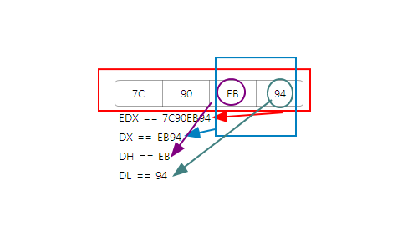

You can find this and more about it and most other subjects in the Basics of assembler.doc that is included in this package.

Basics of assembler.doc에서 그것에 대한 많은 정보를 그리고 다른 주제들을 찾을 수 있다. 그것은 이 package에 포함되어 있다.

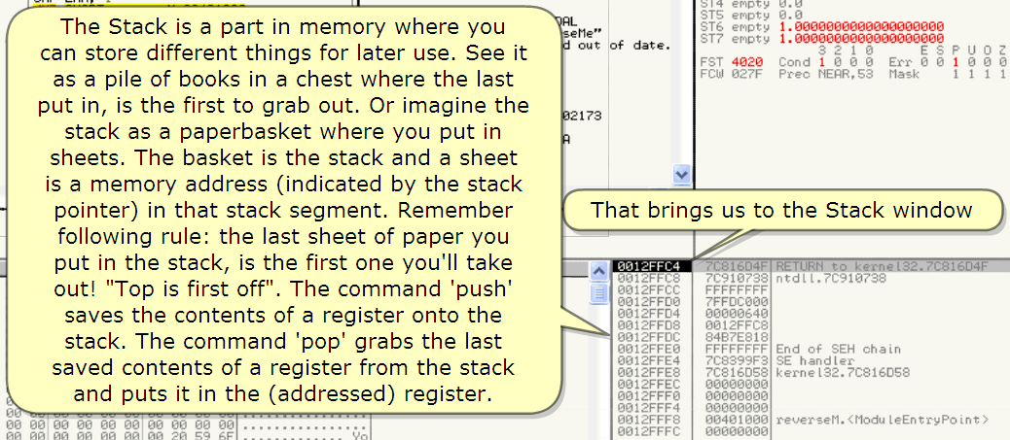

That brings us to the Stack window

Stack window를 가져온다.

The Stacks is a part in memory where you can store different things for later use. See it as a pile of books in a chest where the last put in, is the first to grab out. Or imagine the stack as a paperbastet where you put in sheets.

스택은 메모리의 부분이다. 그곳에 다른 용도로 저장할 수 있다. 비스킷 통처럼 보인다. 비스킷 통에 마지막으로 넣는 것이 먼저 나온다. 스택은 비스킷 통 같으니까 상상을 해봐.

The basket is the stack and a sheet is a memory address(indicated by the stack pointer) in that stack segment.

통은 스택이고 sheet는 stack segment의 메모리 주소다.(스택포인터에 의해 가리켜진다)

Remember following rule: the last sheet of paper you put in the stack, is the first one you'll take out! "Top is first off".

이 룰을 기억해라: '마지막 통 sheet는stack에 넣은 것'은 첫번째로 나온다.

"제일 위에 있는 놈이 먼저 나온다."

The command 'push' saves the contents of a register onto the stack. The command 'pop' grabs the last saved contents of a register from the stack and puts it in the (addressed) register.

PUSH 명령어는 레지스터의 content를 stack에 넣는다. POP 명령어는 레지스터의 마지막에 저장된 content를 stack으로부터 꺼낸다. 그리고 그것을 주소 레지스터(EIP)에 넣는다.

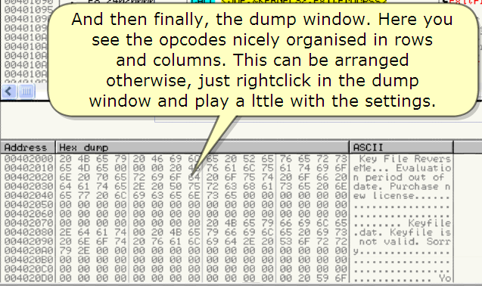

And then finally, the dump window. Here you see the opcodes nicely organized in rows and columns. This can be arranged otherwise, just rightclick in the dump window and play a little with the settings.

마지막으로 dump window다. 이곳은 opcode가 행과 열로 조직화 되어 있다. 정렬되어 있다. dump window에서 right 클릭하고 약간의 세팅을 하면 된다.

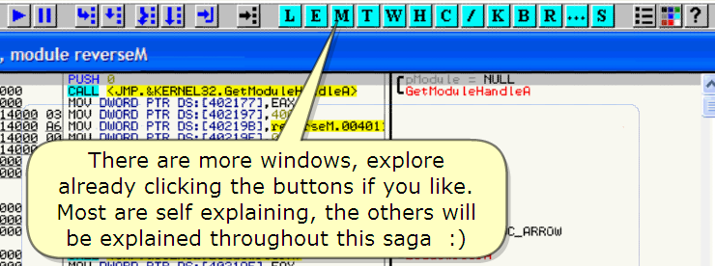

There are more windows, explore already clicking the buttons if you like. Most are self explaining, the others will be explained throughout this saga :)

많은 windows가 있다. 이미 탐험해 봤다. 이 버튼들은 대부분 자기 자신을 스스로 설명한다. 예를 들자면 L은 Log data, E는 Executable modules 등

![시스템 생성 대체 텍스트: 轍이I'DbgeereverseMe·exe
EIIe．놔ew흐ebug
의ugins0P血ns쏘ndow브eIP
*l∥I떼새뇌새케一」
즈」희꾀그」희꾀쬐죄최희꾀」희셥劉최A
曲즈표－-
■■■■■■■■■■■■■■■■
Rddres$l"..'‘덕．
ㅅl珊Ia.dle· 1Title
C:＼이IHDOUS\＄넛stem32\USPI
C:＼이INDOUS\$,stem32\n히규
黜
“·爾＝LOADDLLD04DDDDD·，DD4DDFFF 口回因
＇닙EFnU12솝O4LO6789CnBCDEFnU4F-S U4ZOSCnBCn킵48CnU48CnU2468CnCnU48CEn킵4SL－너
ㅌEEFFFFFFFFFFFFFFFFOO凸O더－O－너1111111222233aO34444444L규rDLDr규S666br
-UapopO긴OOnonUnpapopopO긴OOnononpapopO긴111.'1뱁‘1111111뱁‘뱁‘111ㅓ‘11뱁‘뱁‘11ㅓ‘11ㅓ‘뱁‘11111ㅓ‘1
一n긷nUn킹nUnUnUn긷n긷n밍n밍n킹nUenUn긷n긷nUn킵nUnU-U·-Ua긷npn킵dUenUnUaUa긷n빕a다aUea딩nUnUn긷n긷nUn킹a컁nUnUapn긷n빕nUapnUnUap－너
一n킵nUnUnUnUnUn빕n킵n킵onUnUnUnUn빕n킵n킵n빕nUnU너－a뢴너n킵n빕n빕onUnUnUaUn빕n킵nUnUnUnUnUnUn빕n킵n빕n빕nUnUnUn빕n킵onUnUnUnUnU－너
·4444444444444444444444444444444444444444444444444444444
一凸popO긴00白UnU白p凸popopO긴OOnO白O白p凸pop白pOU凸U－너－0－너－山깊白pnp白UOU白긴白긴白U白p凸popOUOU白O白U白U白p凸p白popOU白U白U白긴凸popopO긴OU白Un긴L,1
一n긷oapOUn길on긷n긷O밍n긷n킹n깅onUn긷n긷n밍n긷nDO너－a따너UnUn긷n긴n긴nUnUnUn긷n긷npen긴nUnUnUa긷n긷npn긷onUnUn킹n긷O긷OUn킹nDnUa댜－너
C=\UIHDOUS\$y'ten32
C:\UIHDOUS\$y$ten옅브
쌈敷鷺t「il蠟e.il蠟e
Inn32.DLL
C:\UlllDOUS\5y5
C:＼띠IHDOUS＼弘굼
卄召2＼。【e32.d【L
em82\OLEpUT32.dl
C:\UINDOU
c:\UrH태糊
빼Ln잃s잿86--h'cro욧gy』跡dO“힉ronnon-contr
\$gsrem谷쑈＼mㅎvcrr.o盼（ I 」
특－6595b64144c
든公
꽈仍이JS\＄넛stem32\USER32.
!HDO띠S\$,stem32\RPCRT훰
C님＼이INDOlllS\＄넛＄tem32\GDI3
C:＼이IHDOUS\$y$tem32\SH니J
(d【L
Pl.dll
adadadadadadadadadadad貂adad
ㅇㅇ000000000
nnnnnnnnnnnn
UUUUUUUUUUUU
∼IL-IL-ll-1L-1
터요EL:ID01:l
7b딧70EI〔10
770D0000
77160000
77BC0000
77CF000〔1
77D8000〔1
77E20000
77E70000
77EF0000
77F5000요
驪
C:\Ul"DOUS\$y$ten32XS
C:\Ul"DolllS\5니룝ten32\9
븝Ur32.d【l
URPI32.d【L
回
Ba3e
00400000
51흽e
00006000
0009R000
00009000
ee06Be00
0001D000
e0047000
00103000
00058000
00090000
00092000
mod미es
IEht" IHa.
옘卜
E百E
겨·l眄I
Vers“。n
004010e0
5C9234BR
62342ㅌqD
73F9E4e우
5.
5.
1.
S.
6.
6.
7.
瓮
돌p.0804
.드드12(
Path
C:\DOCU
C:\Ul"D
C:\UIHU
Zand욥r힛
띵，이＝en걍겸＼냇
S니srer〕：12＼냘「
'95\RdntnL$trat
hCTL32.DLL
K.DLL
762EI
76301
겹
【260e.551
00.5512(
C:\Ul
없緇
S\$y드t이BZ
S\5,$ten3a
USP10.dl.
I"h32.DLL
ㅅ憾
哥
준추256
CFZnl
r2900.드512
(Hp$p.e8041
D뗘S\＄보＄ten
OUS\U〔nSHS
으＼COhDLG32.d【l
HS룝一nLcr。＄。「t.ULndc
..2600.5512
1.2600.5512
DO뗘S\$y$t얀石52\n$vcrt.d【L
1"DOUS\sy$t
I"DOUS＼룔헷룔＇
h32\USER32.d【L
n32\RPCRT4.d【L
000490
00076.
Ul"DOUS\$9
溫
엷
硼髓輟
77E26587
77E751FB
77EF2126
77F드70FB
7C80B63E
7C942C28
7D드C74D6
r랫놀r륵닫h
nCTL32
k
USP10
Inn32
CohDLG32
c。n。tl_1
n5VOr零
USER32
RPCRT4
G〔I3a- 」
SHLUnP프I
SeCUr3Z
리漆開：楓를
6.00.2900.5512
5.1.2600.5512
드．1.2600.5드12
드·1.2600.駭l래
느\Ul"DOUS\5
:\Ul"DOUS＼르
Len32\GDI32.dll
ten32\SHLUnPI.d【L
n8000
90000
PDURP
kern냘
僿
e009B000
007FD000
擺
귄32
C:\Ul"DO뗘S
C:\UIHDOUS
았刪엶燧
J$ten32\Secur32.d【L
9$ten32\nDUnPI92.d【t
5,sten32\kernel92.dLt
$9$ten32\ntd【l.d【l
！으。…
10"…
Re「룔
3863.
79.
46.
504.
3.
2.
2.
2.
44.
3.
2.
2.
54.
79.
79.
RCCe$S
000F01FF
000e0003
000F000F
0002000F
001F0003
00100020
00100020
000F003F
000Fe009
001F0001
00100003
00100003
001F0003
000FO37F
220FO97F
｀■＇、■J 수힁 수튕수힁
∥7U7U7 rr n eeeaa
rrr l' e rrrtt
p000 dd V 00055
Ottt (( E kllkllkll니니
tCCCt d pppOO
LFeeenee etaaadd
srrreLI∥7n7rnmnnn
elllV·l·1ee0eee·L·l
DDDDEFFKKPSSSI'IWI.I쀼
怜es四卵明
聊緞
SCCnUnU488C4n빕4
31白043凸pll223ㅓ‘2
nO0nUnUn긷npn킵nononUn긷ao
nU0nUnUa긷n빕n밍nUnUnUn긷ap
더匕UononoaUOU000O白On驢r
2 ·4 ·n디
81ap뱀ia긴
n빕n빕nU
:\力兀
CCCC
\59$teh32\SㅐEㄴ口2.d【l
np白긷凸po빕O빕n긷a깊n긷np白긷凸po빕O빕n빕O긴np
a다n긷n빕n긷npn긷a깅a길a다n긷n빕npn긴n빕nUnU
aUn빕nUn긷nUn빕a깅a킬aUn킹nUnUnUnUnUOU
a킹nUaUnUnpnUa딩a딩a킹nUaUnpnpnpnUOO
248EOp6CF827Fr규O긴3Cn
83F23ㅓㅗBCDEEEF89r규
C236677777777CCD
rO677777777777'r77
回UI
Rddre룔룔
002D0000
00320000
ee33ee00
00380000
00390000
003R0000
O03BOO00
003CO000
003D0001:l
003E0000
ee3Fee00
004.0000
e0401000
00402000
eO4더3009
더더4더스더胛
e0405a터0
SLZe
SeCtion
｀매
ICO
T,pe
nOCes튜
V
쁘取山厠爾E}
dseLLzLLz
미es卽硼釀개JLJL
엶
04101:10
UU6UUI:1
Oe0411:ll:ll:l
nnl,ll,1：꽉l,lnn
;；壟糞
nddr．일일
00401041
004el07B
004e10R9
004010BO
004010BF
004e10D6
51쨈．1St룔t.
5.
2.
7.
2.
2.
2.
ROtt넜e
ReMOVed
potLVe
RenOVed
RenOVed
RenOVed
<JhP.얹USㅌR
SHORTreVer
<JhP.各KERH
SHORTreVer
SHORT
SHORT
reVers
reVers
r
m니m니U니U떻 m비
RRRRRRRRRRRRRRRRRO
22244442242
nUn긷npn킹non긴nUnUn긴n킹np
nUn긷nUn빕nUnUnUnUn빕n빕ap
棚昌
畛
0·
挑옵
2222
O킹n긴nUnU
nUnUnUnU
｀솜Jl솥Jl솥ㅓ홑ㅓ횹뱀횹펩홉ㅓ솜Jl솥Jl솥Jl솥뱁ㅛㅓ홑뱀횹펩홉ㅓ솜．■욥겸경
44422224424a킵OUnononUa킬괘
-Un긷apn킵n긴O긴nUnUn긷n빕apaOO빕O긴nUnUa긷a
-Ua긷n긷n긴nUnUnUnUa긷n밍d긷illllla
-U色긷凸U00000apa빕轟긷a디0000a킬蠱
VVVV 니 999999
ppp't'l·｀'Ipp'paaaaaa·
aaarrrraarannnnnn'
rlnHllPPPP뻐ll뻐llPMlllllllll
sel00e
0e1000
reVerseN
reVerseㅒ
reVerse미
了。
【00
坐련
002
taPO녀汕
anee
괘니·lrr
ODm뗘」
츤bn나·●
D0001000
0e001000
00001000
0e001000
reVerS
reVer트
r.v．갯
r믄VeVS
O0
00
00
00
00
00
00
00
00
00
OO
00
00
00
00
00
00
00
O0
드04드000
4C01
0500
F0266C84
00000000
00000000
E000
8ㅌ81
OB01
02
l9
00060000
00150000
00000000
oel00eeo
0e100000
00200000
00004000
00100000
00020000
0100
0000
oeeo
0000
0300
0P00
00000000
00600000
00040000
oee00eeo
0200
0000
00001000
0020e000
00001000
00100000
DB00
DBeo
DB00
DB00
DB00
DB00
DB00
DB00
DBeo
DB00
DD00
DB00
DB00
DB00
DB00
DB00
DBeo
DB00
DB00
nSCll''PE''
DU014C
DU0005
DD846C26F0
DD0000000e
DD00000000
DU00E0
DU818ㅌ
DU010B
DB02
DB19
DD00000600
DD00001900
DD00000000
DDe000100e
DD0000100e
DD00002000
DD00400000
DD00001000
DD00000200
Dlll0001
DU0000
DUe000
DU0000
DU0003
Dbj000R
DD0000000e
DD0000600e
DD00000400
DDe000e00e
DU0002
DU0000
DD00100000
DD00002000
DD00100000
DD00001000
輜
Uat【OnS
UrCe슝
PE$Lgnature(PE)
"a。hLne=11ㅓRGE一FIL
"UnberofseCtLOn$=
TineD.testanp=84
P。interT。Synb。ITab
"unberofSgnb。l$=
SiZeo「opti。na!Head
CharaoteristLOS=
hagLcNunber=Pㅌ32
"aJ。rLinkerUer$L。n
"LnorLLnkerUer룝LOn
SLZe0FCOde=600(
SIZeo「InLtia【tZedD
SIZeo「UnLnitLalLZe
Rddre$$ofEntryP。in
Baseo「COde=1000
BaseO「Data=2000
InageBa$e=400000
SeotL。nR!Lgnnent=
Fi【eFllignhent=20
"aj。r0SUer$［。n=i
ninor0SUer5LOn=0
"aj。rlnageUer$i。n
hin。rlnageUer$i。n
"aJ。rsub$y$tenUer$
"in。rsub$y$tenVer$
ReserVed
SLzeo「Image=6000
SiZeo「HeaderS=40
CheokSUn=0
Subsy$te"=I"pGE一
DLLCharaCter〔흡tLC츨
SIZeo「StaokReserVe
SIZeO「StaokCOnnLt
SLㄹeo「ㅐeapRe$erve
SLzeo「ㅐeapC。nnLt=
·什jd츨「F·숙O《=더
^…녀ㅡ
7r"。。。。O。鹹
田皿疹ds、、
驪
ctac[<跏m緘nth『。ad
Stack IP,oo.dure/a"
닙－---－ㅕ■튿다司因
떽떼
ddr
h·nts
×
스희ㅡ
ldent
l:101:100BD4
令헬
0040
蠟望
7FFD
브얀
0e
브竺
ERR섦
뿟流痲懦쯧
Pri。rity
승2+O
U룔ertLne
0.0000
S넛＄te"ti"e
0.0312$
씩준
뢰
巨1＇桶a
RI．눋ferences
OLS솝맬맬앙댐Jg
or.lment
Rddr''51＂。
l:1040107B
004010B0
麓‘
FIV황
룔ab!ed
드ab【ed
DLsa55enb【넛
JNZSHORTreVerseh.O040109q
JN29Hl:lRT1'슨VPr르슨h.OO401OB4
-’뻐티因
^
」뺀므
BaCk
．幢
■미―×
Thrfad
^
…－
니〕
回圃＂빼．0.繃
1찡낼썹I
撫dulelpddre$$1connand
」
《빼
Commㄻd」
M。duleC：蜘시NDOWS鞠石rtsxS\x86MIC10Sof驢WindoW毓C。mm。n.Conh히56595b64144cCfl바6.02600.5512x·ww35d4ce83\c。mctl32.d∥
■■■．](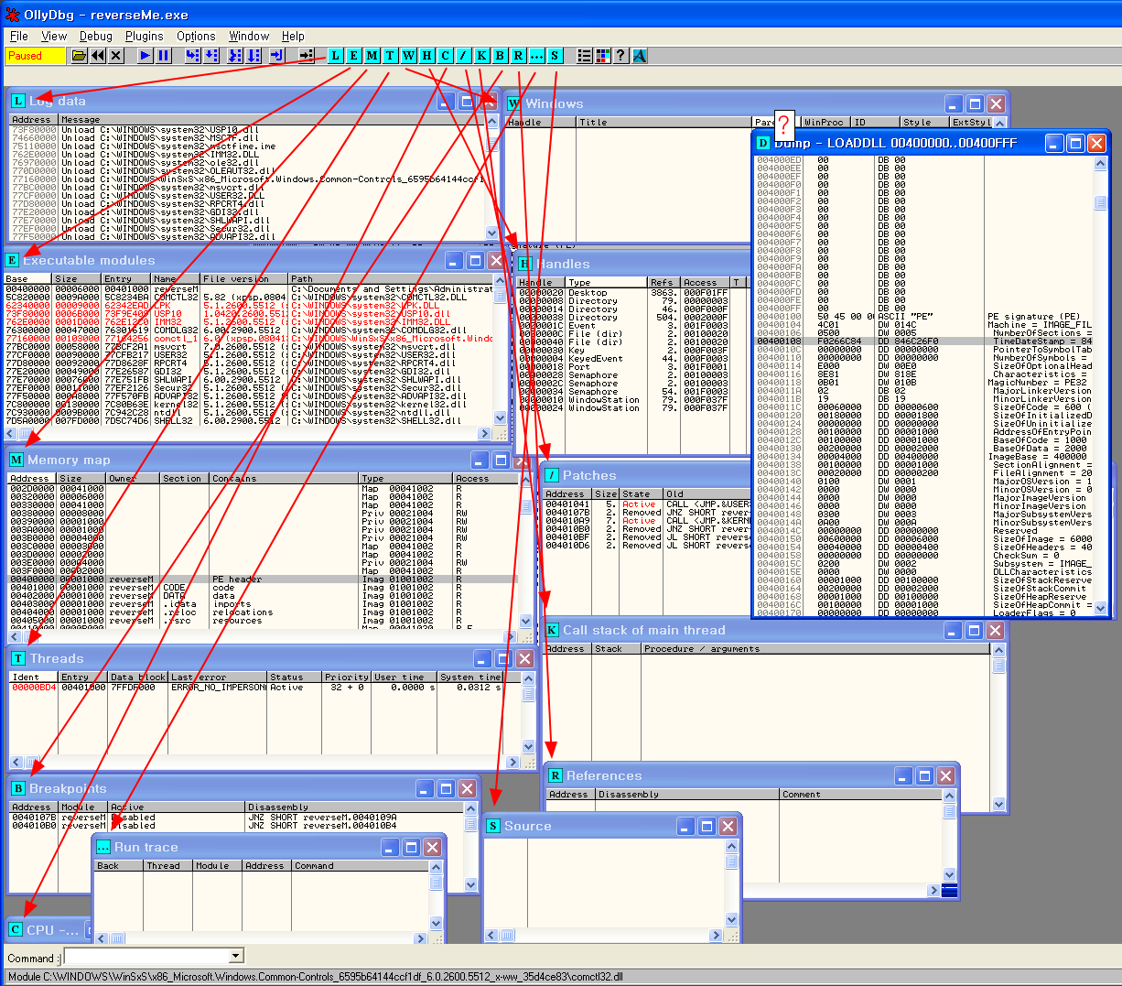)

And then finally, time has come to take a look in the first application we will reverse.

이제 마지막으로, 첫번째 application을 reverse 하는 시간이 왔다.

1. **Study of the target**

We have loaded the ReverseMe in Olly and Olly has stopped execution of the program in the EP(=entry point) by placing a INT3 (CC) instruction before the line.

우리는 ReverseMe를 Olly에서 로드했다. 그리고 Olly는 프로그램 시작하는 EP에 멈춰있다. Line 뒤에 INT3 명령어가 위치해 있다.

Let's say for now (more exact, see later when we talk about the TLS Callback function) that this is the first line of code from the program that is executed. This way, Olly can control the program whilst we….. can control Olly.

내가 말하고자 하는 것은 (좀 더 정확한 것은 TLS CallBack function을 말할 때 보자.) 그것은 실행된 프로그램의 첫번째 줄이다. Olly는 프로그램을 제어할 수 있다. 그때 우리가 Olly를 제어할 수 있다.

*번역 주)먹고 먹히는 관계...*

Studying the behaviour of the program is very important because it can give us clues how to attack the target. So, first, let's take a look at the behaviour of the ReverseMe.

프로그램의 행동을 아는 것은 매우 중요하다. 왜냐하면 그것은 우리에게 어떻게 목표물을 공격해야 할지 단서를 준다. 먼저, ReverseMe의 행동을 살펴보자.

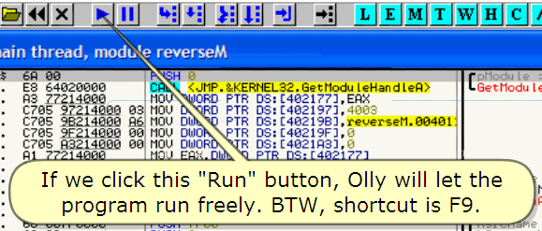

If we click this "Run" button, Olly will let the program run freely. BTW, shortcut is F9

만약에 우리가 "Run"을 누르게 되면 Olly는 프로그램이 자유롭게 실행되게 놔둔다. 단축키는 F9

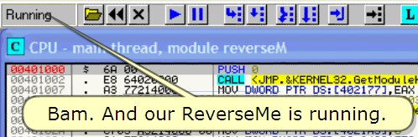

Bam. And our ReverseMe is running.

우리의 ReverseMe가 실행 중이다.

But…. we get some bad message(hereafter referred to as "Badboy"), right?

and what happens if we click the "OK" button ???

그러나 우리는 약간의 나쁜 message를 얻었다. (이제부터 badboy로 부른다) 알았지?

그리고 OK 버튼을 누르면 어떤 일이 발생할까?

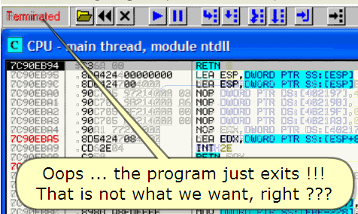

Oops… the program just exits !!!

That is not what we want, right???

웁스. 프로그램이 종료됐다.

이것은 우리가 원한 게 아니잖아. 그렇지???

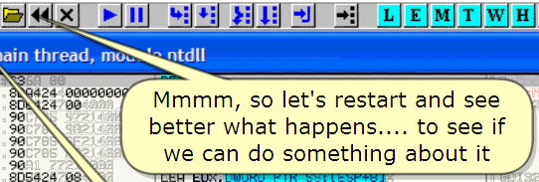

Mmmm, so let's restart and see better what happens… to see if we can do something about it.

그래서 재시작하고 어떤 일이 일어나는지 보자.

1. **Searching the patches**

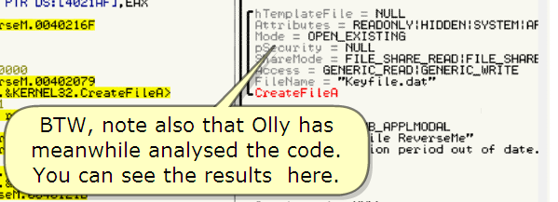

BTW, note also that Olly has meanwhile analyzed the code. You can see the results here.

Olly는 해석해서 적었고, 그 결과를 여기에서 볼 수 있다.

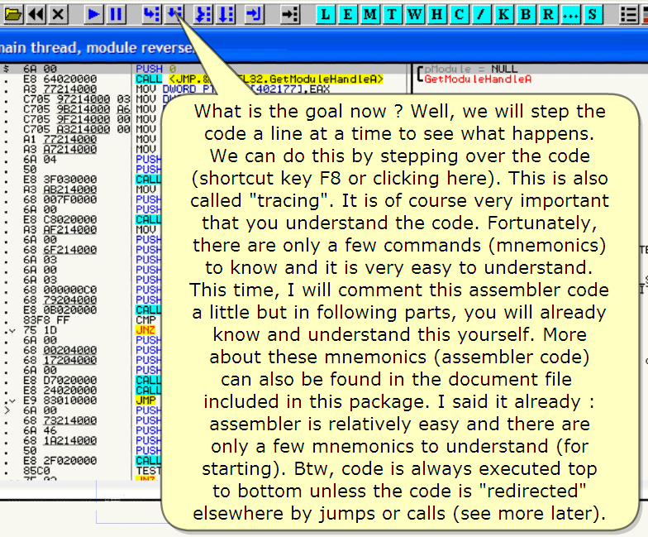

What is the goal now? Well, we will step the code a line at a time to see what happens.

We can do this by stepping over the code(shortcut key F8 or clicking here).

이제 목표가 무엇이냐? 우리는 code를 한 번에 한 줄씩 넘길 수 있다. 무슨 일이 일어나는지 봐라.

우리는 한 줄씩 code를 넘기는 것을 할 수 있다. (단축키는 F8이나 이곳을 누른다.)

This is also called "tracing". It is of course very important that you understand the code. Fortunately, there are only a few commands(mnemonics) to know and it is very easy to understand.

이것을 우리는 "추적"이라고 부른다. 이것은 네가 code를 이해하는데 매우 중요하다.

This time, I will comment this assembler code a little but in following parts, you will already know and understand this yourself. More about these mnemonics (assembler code) can also be found in the document file included in this package.

이제, assembler code에 약간의 comment를 달겠으니 이번 parts는 나를 따라와. 너는 이미 알고 있고 이해했을 것이다. 좀더 많은 상징들은(assembler code) 내가 첨부한 문서에서 찾을 수 있다.

I said it already : assembler is relatively easy and there are only a few mnemonics to understand (for starting). Btw, code is always executed top to bottom unless the code is "redirected" elsewhere by jumps or calls (see more later).

내가 이미 말했잖아 : assembler는 비교적 쉬워. 오직 몇 개의 상징만 이해하면 된다.(시작하기 위해서). Code는 call문이나 jump에 의해 "redirected"(방향 재지정) 하지 않는 한 항상 code의 위에서 아래로 실행된다.

ASSEMBLY INFO: PUSH

Syntax:

|  |  |
| --- | --- |
| PUSH | operand |

PUSH is the opposite of POP. It stores a value on the stack and decreases it by the size of the operand that was pushed, so that ESP points to the value that was PUSHed.

PUSH의 반대는 POP이다. 그것은 값을 stack에 저장하고 ESP가 명령어의 크기만큼 줄어든다. 그래서 PUSH를 한 후에 ESP 포인트는 PUSH된 값을 가리킨다.

Hehe, so much for the theory, but don't worry, it will all become clear in a while.

헤헤, 너무 이론적이지?, 걱정하지 마. 그것은 곧 명확해 질 거야^^

![시스템 생성 대체 텍스트: ===rㅍ－---=---:=====＝ㅌㅌㅌㅌ드＝=＝ㄴ＿=r＝뜨ㅌ뜨ㅌ＝===-== - -=＝드ㅌㅌㅌㅌㅌ＝=====-------==＝一一＝=-’一
더CPU.mainthread,爬d미er이邵se糾
一 匹回匣
더더40
．팀별「
0040
0040
OO4e
0040
0040
004e
0040
0040
0040
0040
0040
004e
0040
OO4e
0040
0040
0040
0040
0040
0040
e04o
0040
0040
0040
0040
0040
0040
OO4e
0040
0040
0040
0040
0040
0040
0040
0040
0040
0040
i-1i-1
64020000
77214000
吾논쇽221400003
^IR
:硼톰脯深뽄
C7O드R3al4000
F':_lE；ㅐO
CRLI.<JhP.
hOU山鷺ORD
NOV여勵RD
HOU야X)RD
n0V뎨〕OF궝0
닌삣‘Dtlt0RD
驢KERNEL32.6.t"OdUI．ㅐandL.R>
PTRDS:[4021771,탸水
PTRI)S:〔4021971.-400a
PTRDS:[402198],r숟v슨r$eH.Oa4el
PTRDS:t4OZ!gF〕'0
PTRDS:[4021n3],l't
ORDPTRDg:t402177】
.l너od나e「톄＿Iㄴㄴ
G슨，h。．玉n슨ㅐ」＇.dL一P
LRX0O000O0e
ECX001ZFFBe
EDX7C90EB94
EB요7FFD70()e
ESPeelZFFCe
EBP001aFFFe
ES1FFFFFFFF
EDI7C9i0738
ntdlL.KIFa'tsy$t．棘Da【【Ret
nl고7214000
R3R7a14Oeo
6R04
드0
E83「030000
n3RBZ14이珊
6eee7FOeoe
6poe
ESCSO2900O
R3RFa14000
6n00
686Fa14000
6n03
6n00
6R03
68OOeaaOCO
687920生O요O
ESeBO20000
83「SFF
75!D
6FI80
68aaaa生000
6817204毓쟈
6Roe
ESD7OZOeOO
ES24020000
Eg83e1a0OO
6「100
6873a14000
6n46
68!Ra地O戚i
50
ES2FO200O0
8드Ce
’「 f놀7놀
Fir$tlineC)fCC)deiseXeCUtedand
nㅇthinghashappenedyetbut...
삘’
=4-
HULL
EIPOO4el002
ntd【L.7C9ie738
r.Verse".00401Oe2
OOnR
ahe=IDC-RRROU
=HULL
Cntㅗ《J뿌．冬USE楡32.Lㅇ．dCur’。rn》
r10V며口尸DPTRI)S:「4021RF】,E요k
PUSㅐ0
PUSHr슬ver룔e".0040216F
PUSH긔
PUSHO
PUSH3
PUSHCOD0000i:1
PUSHrtpers.H.004e2079
驪뵙노<J뿌．毓KEF꺼EL32.CreateFil슬n)
C"P타媤．-l
JHZ하拓RTreverseh.8040lO9R
PUSH더
PUSHrtv.r'.".004e20e0
PUSHr.ver'.".oa4eZel7
PUSHO
CRLL<J뿌．욈USER32.he$SageB애P>
CnLL<JP.各KERNEL32.EH죕tPtㅇOe룝를＞
J"Pr슝ver$ell.ee40121D
PUSH너
PUSHr'p●r'.".OO4eZI73
PUSH4〔
PUSHr슬ver$e".OO4eZ1IR
PUSH타媤
Cn【．L.(J「．輟KE맙솥EL32.ReadFi【e》
ㅜESTER났，ERX
緇』’ r닉bnr팀체「 .··.··…눕· r놈r놈눼f춈·r놀『눙4
LO옭솥CUr'Orn
「．TenplateFILe=∥ULL
RttrLbut.:::RERDONLV:HIDOEHIS부STE":RF
Hode=OPE『LD《1STIH6
ESOeZS32bLte(FFFFFFFF)
CS001B32bLte(FFFFFFFF)
55002332bL鷺0(FFFFFFFF)
DS0e2332bLto(FFFFFFFF)
FS여恪B32bLt7FFDFOO이F「F〕
GS0000HULL
ecurit닛=NLjLL
ar."Od.=FILE
La'tErrERRO「Lho【LH（〕T--FOUND(0000007Eㅣ
e0000a46댜뱁O.HB.E,BE.HS.PE.GE.LE)
仕디뱀‘e·욥aUOU8a디L
- F
CPCLZSTDOE
F(【．Hah냥
GENERI
="Ke,
竅
핸R叩．邸叩르Fl'L아뛰翩
RERD:GErIERlq－닙RITE
【．.dat"
Cteate「L【en
r■■■■■■．．■■｀
탭탭탭■■·탭탭탭튑■■■■탭펩
r壑익e긱l빅OKI胛』P繫戚刃인·＿..
I스I치Ie믹．」八’,'니e”·v'r一’n·’-
I」繫tr)X힌PtLOnperlodOutOfda脾．
I맷넷벳둣면즈ㄴ
'．】es듀굽ge.OXH
EH(tPrOㅇ순룔쥴
STeenDty一Ull0RllBBSO010드Ole400000000
ST」lehpt,0.0
STZenO치‘B.e
ST3enptyo.8
ST4ehptye.e
STSenpt,0.e
ST6enptyl.888800000Oe8880000O
ST7e叩t,1.80e0000000Oeoe8000O
3210 ESPUOZDI
FST4820 C。nd100e Erre0100eo〔
FC닒027F Pr·clㅓE驪극，53 na$k l11111
Pssh兩
삿으
피
..r1OtiCethefUnCtior1OftheStaCkandsㅌ
hㅇwthis"PUSH"i『IStructionhaspushed
thevalueonthestack(0000000()==이
letISCOntinUe...
C6enH49EnU뱀‘6Be27CE3r079E各OSBDF49BnUrOCHC뱁‘389Ee
01223쵸034444r구rprpr구566666777778889999RnHCHCHRC
OapO仕poapapdoaUO쵸UeodUOaUOdoee凸O쵸papaU000ap白p伋p自po쵸p00aodoaU什
卵一r
00401268=<J"P.驢KERHEㄴ38.G6t"OdU【eHa衲d【eR)
…
l
'1-
開觸FF兀
e48Cn
EEEEr
FFFFr
ZFZFZFZFX
·．춈．■홑.．춈.．욥．■욥솔■춈솥．솥'．춈1'뱁．춈.｀■
eee000ee0o功
e白pnoaoeeapee白O自
3FapE白p乙p白킬r구a구201
7626a킵0仕p677ap-
296ee白OapC920·
7662eeap667el
邵746F觸盼卵觸69泌6F胛
7661沈79盼卵觸66邵馹엣
r구54leeaOgC8e-
'b776edpaO762apl
ZCr구seedprOgEel
rD676e乙Odp6628I
沈616F臼貂卵卵4B6664맷
朽76沈72紛沈盼紛衿69앳
C54EOEapdUSLOCnol
6467600066e·
90Fer걍eaUdUBlel
、b26L06dpdpaU46aO-
46盼69泌臼卵卵脯泌76엣
002E9白pdpapeoel
28726aodO白OeZel
q〃白OSr구C0ap0440·
rrao666eaUe7701
朽朽花742e卵卵的616F얜
4B4D沈6177애腑에646E즈
色p5E4rpdododOEegl
5즐6666白O白paO227I
自솔놉슝”
00402000
00402010
00402020
00402030
004e204e
004020드e
00402060
00402070
ee40208e
어젱O209e
004020R0
Ke,F
ene...
【eHeVer룔
EVa【Uat10
Oα12「FC4
뜨一－∼＝『霙璽乙구．．뿌■■■＇,，맨뺏’뺏뺏므’ㄴ^
rLUlbU죡卜1HLIUHn tok.rnel驪＜·rLUlbU4卜 섭＝=
7C9i07381ntd【L.7C9i0738
npertod
dat..PUr
OUtOf
Cha맬．n
FFFFFFFF
갸「FD7000
tic.n'e.'''''
ZFFCS
ZFFCC
ZFFDe
ZFFD4
ZFFDS
ZFFDC
80드4R
· · …
.dat.
nㅇt
,··.·
Ke，「L
Ke戚L【e
3SFDRS
FFFFFF
5399F3
Val'd.
7C816D58
0eO00000
더nnnn더nn
Endo「SEHChaLn
SEhandl.r
kerne【32.7C816D58
COmman
' '''■](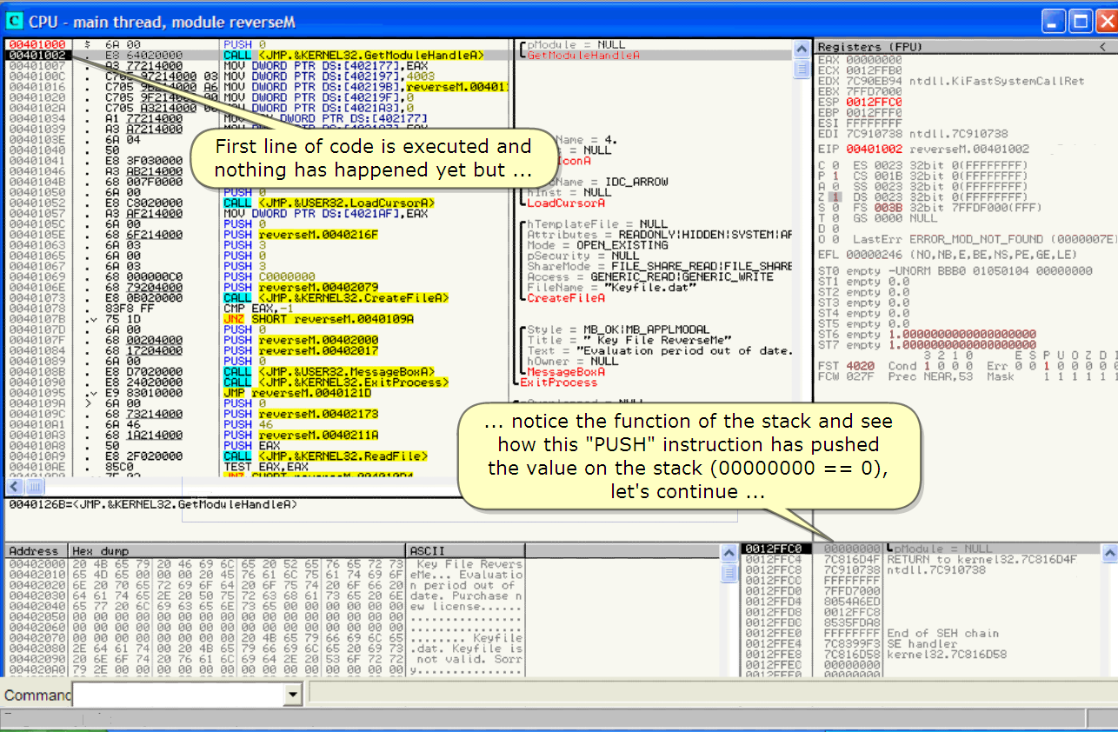)

First line of code is executed and nothing has happened yet but…

첫번째 줄의 code는 실행됐다. 그리고 아직까지 아무런 일이 없다. 그러나

… notice the function of the stack and see how this "PUSH" instruction has pushed the value on the stack(00000000 == 0), let's continue…

Stack의 function이 알려주잖아. "PUSH" 명령이 들어온 후에 stack(0000 0000)의 값이 0이 된 것을 봐. 계속 진행하자.

ASSEMBLY INFO: CALL(Call)

Syntax:

|  |  |
| --- | --- |
| CALL | something |

The instruction CALL pushes the RVA(Relative Virtual Address) of the instruction that follows the CALL to the stack to know where to return to after the call and then executes a sub program/procedure.

CALL 명령은 RVA(상대적인 가상 메모리 주소)의 명령을 넣는다. call 명령은 call을 실행한 후에 return할 주소를 stack에 넣는다. 그리고 sub program/procedure를 실행한다.

"Call" can be used in the following ways:

"Call"은 이 방법대로 사용된다.

CALL 404000 (CALL address)

CALL EAX (CALL register - executes the procedure with address == value of EAX)

EAX에 있는 주소값을 실행한다.

CALL DWORD PTR [EAX] executes procedure at address with value of EAX

EAX에 있는 주소값을 실행한다.

CALL DWORD PTR [EAX+5] executes procedure at address with value of EAX+5

EAX+5에 있는 주소값을 실행한다.

CALL <JMP to API> is in fact also a CALL address, but it's kind of special because it executes an API (see further)

CALL <JMP to API> 또한 CALL address다. 그러나 이것은 특별해. 왜냐하면 API를 실행할 수 있거든.(나중에)

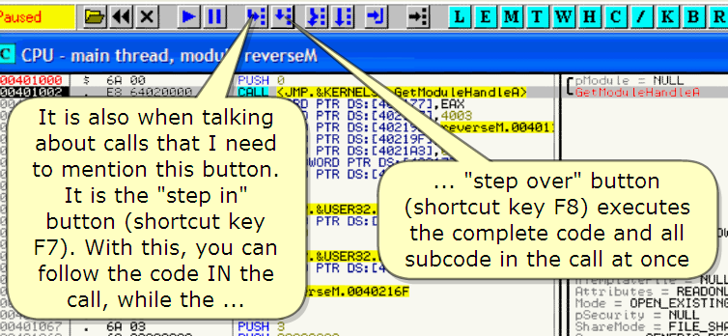

It is also when talking about calls that I need to mention this button. It is the "step in" button(shortcut key F7). With this, you can follow the code IN the call, while the...

…"step over" button (shortcut key F8) executes the complete code and all subcode in the call at once

이것은 우리가 calls 에 대해 말한 때 언급하기 위해 이 버튼이 필요하다. 이것은 "step in" 버튼이다.(단축키는 F7). 이 button을 누르면 call문 안으로 따라갈 수 있어. 반면에 "step over" button(단축키 F8)은 call문으로 자동으로 들어가서 code를 실행하고 우리는 다음 줄에 위치하게 돼지. 즉, call문 안으로 따라 들어가지 않고 간편하게 code를 실행할 수 있어.

![시스템 생성 대체 텍스트: 홑＝==＝홑홑홑＝＝「－一一一一一一一一一一一一一一一－-===b＝릅즙윱＝＝츰츰츰＝＝홑＝7'-－一一一一홑＝츰
뎌CPU.mainthread,飇du棺r려erse麟
rr■--LrLrrrLELrL
0더401n아 冬
赫楸님:
HEL32.6et"OduleHand【．R>
脾8:【4ea17긍념.ER；《
印pd·』!e=터UㄴL
:tho．」·．【변ㅢ:1」..:n
reV“경릍h.Oa4여勵히〕
R:=：·즙날7777뱀‘3CHe83en"83nH8nHCHnH8883rOR88nH889nH8nH8Op8rOL
·bECLCCCCRnH6rOER66ER6666666E876666EEE66ZO6rOE8'
밉P밉튿·뺑띱른'L튿띱루믹＇
0040!016
004elOZe
0040!eZR
Oa4ei034
00401039
004Oi03E
00401040
OO4e!041
0040!e46
O04e!e4B
004e105e
0e4e1052
00401e57
004010드C
0040!OSE
00401063
0040!065
004ei067
0040!069
oe40lO6E
00401073
00401078
0040!07B
O04e107D
0048!07F
004e1084
004eie89
00401e8B
00401090
00401095
0048109R
0040!egC
004010RI
004010n3
004010n8
0040i0R9
0040!ORE
r놀r놈』r놈·r놀『닐r훰
OO
844:1요ol:tl〕e
7721ㅓOeO
05972140Oe03.
e59B尺14Q00Rsl
es오EZ나OQOee
05R32i40e0eo
F':_CHO
CRLL(J"P.各KE
「1야」DUORDF'TF:
h0V며鷺ORDPTR
"OU
HOV
HOU
77Z1’홍이泌
R7214000
04
HOU
…"OU
PUSH
…PUSH
l驪궈LL
ㅒOU
마X)RDPTR
뎨XRDPTR
며）ORDPTR
E요닝，D닒ORD
며奐ORDPTR
4
티놀X
<J"P.各USE
醜rnDPTR
7F‘〕0
너
<J뿌．[USE
【恥ORDPTR
冬1
r솥Ver별e".
402197〕,4005
떽pZ1gB】,r순v·r$e".00401:
｀〔구t슬rl 뺑___ _ 一므
TheAPIGetMㅇduleHan비eAgotexecutecl.
AlittlemoreonAPI'sfirst.Windows
3Fe30000
RBa14000
ee7FOeee
ee
CseZ000e
RFa14000
00
6Fa14000
e3
e0
e3
0鱗泌e없DO
792O4OeD
eB0200OO
FSFF
!D
0e
0020섶000
17204이쟈
ee
D702OeOO
24020000
83e10000
00
73214000
46
!RZI400e
2F020000
Ce
f눌＇눙
PUSH
PUSH
댜LL
"OU
PUSH
PUSH
PUSH
PUSH
PUSH
PUSH
PUSH
驪뵙L
CllP
JIㅓZ
PUSH
PUSH
PUSH
PUSH
CRU.
댜LL
JrIP
PUSH
PUSH
PUSH
PUSH
PUSH
Cn【．L
…騙r
0
3
COOeoe더O
rOVers.".
<J뿌．'KER
탸拐，-1
하緞RTreve
0
r'v.r맬eh.
rtVer뜨．".
너
<J훵P.'USE
<JP.各KER
r슬VerseN.0
卜쌩
r'V.rt.".
4〔
reVer륭．H.
타졌X
<J'.'KER
ERX.ER닝
r체br냥팀첵「
（쩨
E차＜=OO4Oeaeo〔r·v슨r＄손＂.0040000e).
DS:[ee4B2177」＝00000000
RSC11
그그
''nZP''
apPliCationSrunin円ng3(highleVel).But
thoseapPliCatio『15needtobeableto"work''
Withthekernel（勵ngo).Windowshas
functiㅇnsthatUserApPliCatiㅇnscanusetㅇ
requestspeCificoperationsfromthekernel
(lㅇw-evel).ThesefunCtio『15aretheWindows
API's(ApPlicatiㅇnProgrammingInterface).
IfaprㅇgramneedstㅇacCessalowlevel
funCti이기itcal15apartic미arAPIfunCtiorl.
ㅜheAPIallㅇWSinteraCtiㅇnWiththekernel.
ㅜheAPI'5Codegeneral-yresidesi『ISystem
dl-'5.WhenanAPIfunCtion15callecl,the
apPlicationneedstocommunicatetheAPI
funCtiㅇnwhatitwantstoachievebypaSSing
parameters(arguments)tㅇtheAPIfunCtiㅇ『ㅏ
Inhumarllanguage;apPliCatiㅇnsuseAPI's
to9etthecomputertodosㅇmethingo
SeelaterfㅇrmoreㅇnAPI'5.](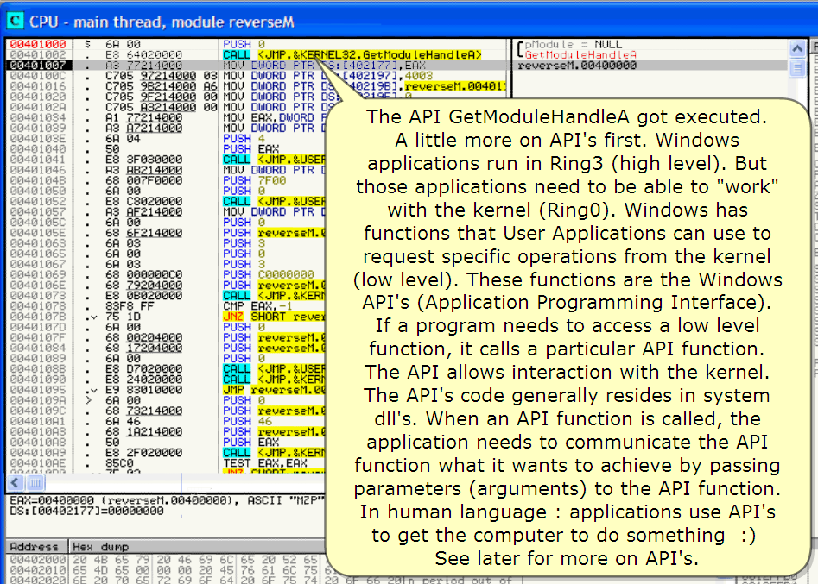)

The API GetModuleHandleA got executed. A little more on API's first. Windows applications run in Ring3 (high level). But those applications need to be able to "work" with the kernel(Ring0). Windows has functions that User applications can use to request specific operations from the kernel(low level). These functions are the Windows API's (Application Programming Interface).

API GetModuleHandleA가 실행됐다. 먼저 약간의 API의 정보를 알려 줄께. Windows applications은 Ring3(high level) 실행된다. Windows의 User applications은 kernel로부터(low level) 특별한 명령을 요구하는데 사용되는데 사용한다.

If a program needs to access a low level function, it calls a particular API function. The API allows interaction with the kernel. The API's code generally resides in system dll's.

만약에 프로그램이 low level 제어가 필요할 때, API function을 불러. API는 kernel과 대화하는 것이 허락되거든. API는 보통 system dll에 존재한다.

When an API function is called, the application needs to communicate the API function what it wants to achieve by passing parameters(arguments) to the API function. In human language : applications use API's to get the computer to do something :)

API를 부를 때, application은 API function과 대화하는 게 필요하다. Application은 API function으로 넘겨진 parameter로 API와 대화할 수 있어. 인간은 : application은 computer에게 무언가를 시키는데 API를 사용한다.

See later for more on API's.

나중에 API에 대해 좀 더 살펴보자.

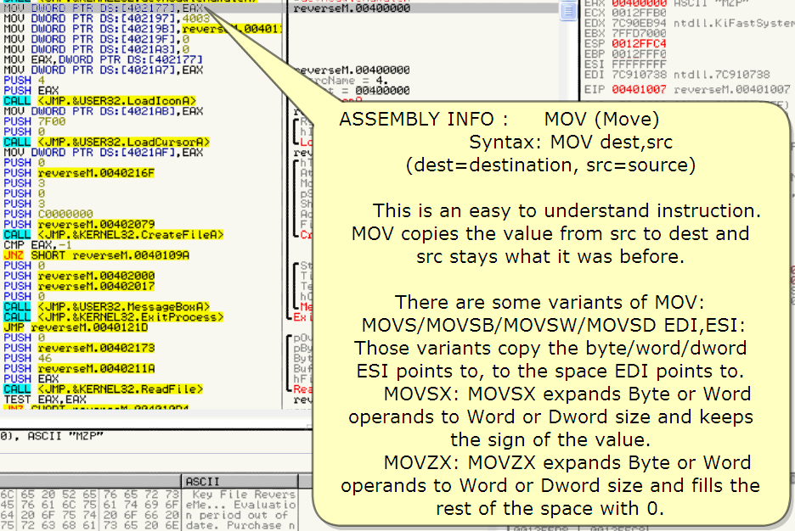

ASSEMBLY INFO: MOV (Move)

Syntax:

|  |  |  |
| --- | --- | --- |
| Mov | dest | src |

(dest=destination, src=source)

This is an easy to understand instruction. MOV copies the value from src to dest and src stays what it was before.

이것은 이해하기 쉬운 명령어다. MOV는 src에서 dest로 값을 복사한다. 그리고 src 값은 명령을 실행하기 전의 값을 유지한다.

There are some variants of MOV:

다양한 MOV가 있다.

MOVS/MOVSB/MOVSW/MOVSD EDI,ESI:

Those variants copy the byte/word/dword ESI points to, to the space EDI points to.

다양하게 Byte/word/dword ESI points에서 EDI 공간에 값을 복사한다.

MOVSX: MOVSX expands Byte or Word operands to Word or Dword size and keeps the sign of the value.

Movsx는 Bytes나 Word에서 Word나 Dword 크기로 확장한다. 그리고 sign 값은 유지한다.

*번역 주)sign값은 +,- 값이 있는 것. 즉 Byte 크기에서 Word 크기로 확장할 때 sign값(부호)를 유지한다. 예를 들자면 byte값인 0000 0001을 word값인 0000 0000 0000 0001로 확장할 때 sign값(부호)를 유지합니다.*

MOVZX: MOVZX expands Byte or Word operands to Word or Dword size and fills the rest of the space with 0.

Movzx는 Bytes나 Word에서 Word나 Dword 크기로 확장한다. 그리고 나머지 영역은 0으로 채운다.

![시스템 생성 대체 텍스트: 더CP【j-mainthread,飇dulereyerseㅆ
0048U눌이
00401OL
〕ㅐO
CRLL
<J『IP.各KER"EL
.6.thodU【．Hand【en>
1。d니【e=HUL
？나10．」．.11찬H늪r.d
prl。d니
Setr10
L
':ㅐ
ER:<'
추OC뜨
r슬닌er즐광＂.004이拗Oe
EnX
_ 」
緇繃루離h橓∼
001aFFBe
그“口드894n鷺dl【.K1Fa'ts,'teh(
n빕1맥n힝
00401〔
00401016
0040le28
0040102R
00401054
004Ole39
OO4ele3E
0040104e
00401041
0040!046
0040104B
Oa4O105e
004e10륭2
004010드7
004010드C
BR00
E：크E.4〔I요OOD〔
R37221ㅓ000
C705972i400e03
C7059Ba14000RS,
C7eSgFZ1400e80
C7eSR321400Oee
RI222珊000
R3요2214e0e
6R04
r】伊」D니ORDF
ㅒOVDtl沿RDP
HOU【恥OF국DP
HOU몌예pe
"OUL恥ORO무
HOUERX,p삐
『10UDUj0RDI'
.r슬，er
0040
IR31
'b
.e
1500400000atthemㅇment...
珊：【40컨가］
4021R7】,Egk
Ver!.H.oe40eoee
't」ㅓah순=4.
첵乙=ee40000e
EDI
EIP
다·FrFF「F
7C910738ntd【L.7C9le738
S：芬핫
DPD
RRDR
汀LE蠟HT
Inhumar니an
examPI타theva
』ageandinour
eofㅌAXWhiCh.,.
004010e7rever'eh.004ele07
…｀（겨
n3RF칡生000
6n00
盼96「214000
no·」미｀
F'i-I3HC
PUgH」
PㅜRDS:〔4e21RF].타ㄵ
r鷺숱＂.0040216「
ㅏ一HH∥rl·-HrL츤닙
r■■■■■■■■■■L
40!O드E
4a一＊솥솥
ASSㅌMBLYINFO: MOV(Mㅇve)
Syntax:MOVdest,src
(dest=destinatiㅇ미src=source)
...Wi∥becoPiedintotheDWORD(=4bytes)
startin9ataddress402177
401軾낑
40107B
-n써
r■■■■■■LE
0040107D
004Oie7F
00401054
00401089
OO401e8B
.v75ID
6n80
68Oa204eeo
68玆204000
JNZ
PUSH
PUSH
PUSH
닙·「＇驪1' '
하수（》RT
8
reVer를e숴．0040!egn
This15aneasytounderstandinstructiㅇn·
M○VcoPiesthevaluefromsrctㅇdestand
srcStayswhatitwasbefora
npo白티a빕nlOa빕dUn킵
nU000n-se니dpap白p
reVer'.".OO402eee
rtVer!.".OO402e17
...andtheValUe
be
(or
Seenherein
아…00402177Can
thepaneWindow
verifiedinthedumpWindow)
-re'
' ·Rr
ESZFO20000
85C0
灌9닙
ITEST
灌 ·卜·’
<JP.흼KEf갑fL32.Re.dFI【e>
ERX.ERX
ㅣ
r빼hn른令빽「 -…-。．.--b· r놀r놀꿰r슴.궁놀「닐」
nUr큐Rl－·1하…-En
999q■닙IFL RC
000n·u00－ㅏOC-
맬‘'．홑·■‘..'펭1'1쵸11엡l'뱁‘·하니n■
00eL-1白빕nUnln-nUe-Ill
4444444ㅓ’t44
ap00n더－on진IUOC간
白pOO더더·－너더I:1-0현겯겨
티仇긔뼈OB볜q〔reVer＄하1．엮”盼盼e),
DS:〔e0402i77】=00000000/
RSC11''hZP''
蠟써re$'나눋ㅐdu卜p
qSCll
「．1
ThereareSOmeVariantSOfMOV:
MOVS/MOVSB/MOVSW/MOVSDㅌDI，뗬:
ThosevariantsCopythebyte/wㅇrcl/dwㅇrd
톄pointstO,totheSpaCeEDIpointstC).
MOVSX:MOVSXexpandsByteorWord
아〕erandstㅇWorclorDwㅇrdSizeandkeeps
thesignofthevalue·
MOVZ)(:M○VZXexpandsByteorwㅇrd
이gerandstㅇWㅇrdorDwㅇrclsizeandfi∥5the
restofthespaceWitho.
-－一一一一一一一一一一一一一一一一一T’ㅜ뻑”nr－「’7「’「”'’…](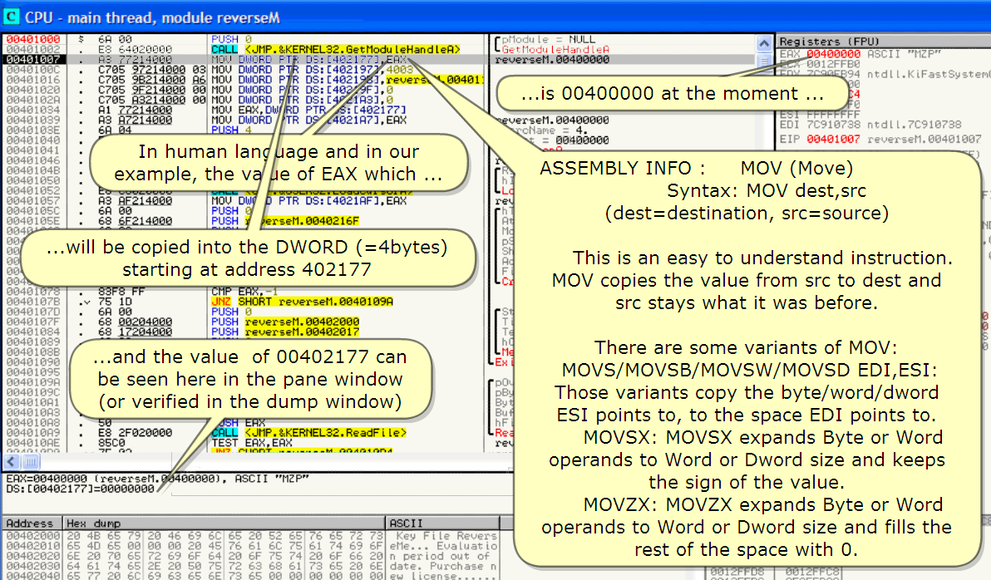)

In human language and in our example, the value of EAX which…

...is 00400000 at the moment…

...will be copied into the DWORD (=4bytes) starting at address 402177

인간이 이해하기에 예제에서 현재 EAX 값이 0040 0000 이다.

402177의 시작 주소로 Dword(4bytes) 값이 복사되어진다.

...and the value of 00402177 can be seen here in the pane window(or verified in the dump window)

00402177의 값을 pane window 볼 수 있다. (또는 dump windows를 검증됐다)

INFO:

If this sounds like rubbish, once again, don't worry, it is not that important here. If you are new to this, just study it a moment and try to understand. It will all become clear after a little while.

내 말이 잘 이해가 되지 않니? 다시 말하지만 걱정 하지마. 이것은 여기에서 중요하지 않아. 네가 초보라면 이것만 배워. 그리고 이해하려고 해. 지금 이것들은 약간이 시간이 지난 후에 명확해 질 것이다.

We just continue our journey in outer space. Follow along. Some instructions that you understand by now are carried out until…

우리의 여행을 시작하자. 따라와. 약간의 명령어들은 네가 이해했을 거야.

Ok. So far, all good. Now, perhaps you think that nothing is happening but...take a look at this text…

지금까지, 좋아. 이제 어쩌면 네가 생각하고 있는 것이 아무 일도 안 일어날 것이라 생각할거야. 그러나 텍스트를 봐.

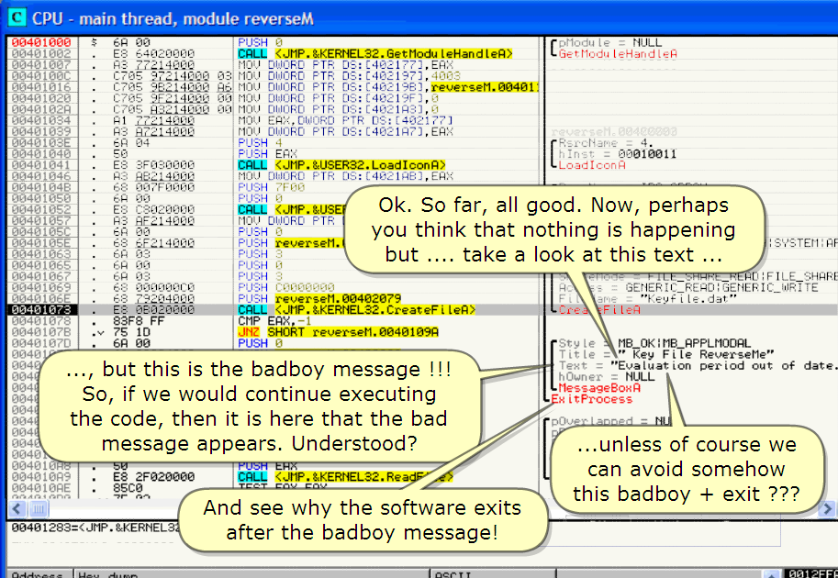

…, but this is badboy message !!!

So, if we would continue executing the code, then it is here that the bad message appears. Understood?

그러나 이것은 badboy message!!!

우리가 계속 code를 실행하면 우리는 이곳에 위치하고 bad message를 보게 될 거야. 이해돼?

And see why the software exits after the badboy message!

...unless of course we can avoid somehow this badboy + exit ???

badboy message 후에 software를 종료하려 하잖아. 봐봐.

우리가 badboy + exit를 회피하지 않는 한

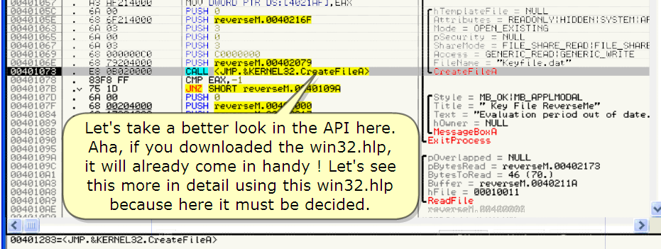

Let's take a better look in the API here. Aha, if you downloaded the win32.hlp, it will already come in handy! Let's see this more in detail using this win32.hlp because here it must be decided.

API를 봐라. 아하! 만약에 네가 Win32.hlp를 다운 받았다면, 이것은 이미 내 손안에 있지. 자세한 정보는 Win32.hlp를 사용해서 보자. 왜냐하면 이것에 의해 badboy나 goodboy가 결정된다.

INFO: Very often, it's in the call just before a conditional jump that is decided if the jump will eventually be taken or not.

Call문 안에서 많이 결정 돼. 그 후에 conditional jump를 한다. 결국 이 call문이 jump를 할지 말지 결정해.

That's it ...

바로 그것이다...

![시스템 생성 대체 텍스트: 必‘·<
“∼因
linthrea비＂沁d미ereverseM
6R00 ＇一―고“'‘ㄴ‘--
E：〕E.4O도
mlT肥r'SReferenCe
>Iq戚勺Z心Z一
rI
R87
C7Og
C70드
ㅜhat15selfexPlaining,isrlltit?
’·TheCreateFilefUnCtiㅇnCreateS
이…ㅇpensanobjectandreturnsa
handletoaccesstheobject''
』 ■
口回
沈n테advvljzer
Index
Opbe'Help
FIIe
ouiCkInfo
ㅌ：FO孔1000
Rb쟈UgDC
0〔17FO4:1．〕l:l
OO
C승OZOODO
RF르1400C
OO
恪F옵14000
O9
l:ll:l
03
000000〔l:,
CRLL
r.IO〔）
IPUSfl
p_13ㅐ
댜룁ㅗ
rl.:ll.l
p_GH
PU크H
<JhP.各US타82.LOadIOOd
D비」RL:F:IR05:〔4eZlqB」,
:'f珊l:1
윌1
<J뿌．얹USER32.LOadCUrt
Llljl:If궈［PTRDS:[41:.alf뒈F】,
0
r숱Ver톨eh.e04eZ16F
CreateFIle釉nctioncreatesoroPensthef이Iowingo이ectsandreturnsahan비e
thatcanbeusedtoaccessthe。bj벤L
Remark:1nassembler,yㅇuwi∥findthe
F.UgH':
PUSHI:l
PUCH';
F'U'E;HC0000OO.:1
[탰흐트판련므，했브갰竪盤eZg
히es
pipes
maiISlotS
parametersofafunCtionpushedtothe
Stackinreversedorder(50thatwhen
죠2아松ne
71'19n"·UI너=．닝enHnOl'l'IIS·ㅒ'Hnl:=：·00
C근임p尸I·견ㄷ닐EnH·b·brLJR、b·匕〃brD·b걘b·b
IOnSreSOUrC슨
POP'edtheycomeinreg미arorder)
Let'snotyetdigtoodeeP,justseethatthe
importantparameterfㅇrusherenow15...
indowsNTOr"y)
D01
쨋‘ap·1
OnO''
Ue''
D702OeOO
24020000
83e10000
00
73al4e0o
46
IRa1400e
ZFOZOO00
Ce
CRL.L<J뿌．'USER32.he$$ageB
CnLI.<J찧P.各KERnEL32.EㅐitPr
JllPr슨Ver$e".004012lD
PUSHO
PUSㅐrever$.h.004e2173
PUSH4'
PUSHr슬ver$eh.OO4OZlin
PUSH타珖
CRLL<JIP.'KERt댕EL32.ReadF쵱
TESTERk.ERX
盼』’, 「톄솥「낟팀＇ .'·.·.-··놈· f놈r놈눼r놈.f놀『녹
direCtories(OPenonly)
ㅐANDLECreateFi-e(
LPcTsT미p戶IeName,-
DWORD跳룅DeslredAccess,
DWORD毓＇Share紬》de.
...heh타thenameofthefi-ethe
prㅇgramis-ookingfㅇr!!!
Let'5seein이lywhatthisfile15111
LPSECURITY.-AㅠRIBUTE$IPSecun잰ttf心ufes,
DWORD비《걋reationD'SthbUtidn,
DWORD벼姃IagSAndAttr心utes,
H^NDLEhTemPlatePIle
)' 「FFF
〃access(read-write)m。
〃Sharemode
〃p이ntertosecurityattril
〃hOW!0Create
〃히eattnbutes
〃handleto히ewithattrib
889nH8C"SOU8rD·
EEE''ZO6SES떻
낟
IP.얹I<ERHEL32.CreateFi【손R>
즙麗7ErㅓERIC.'
RREeeR탸놀D:F
Parameter,
《蠟
청푼
G
L’시HIDDEH:'
L
l:：〕1604F
∼·FOE福pD킵d킵
r■'b勺습6apedp
.'96仕OenO白p
떽r〃b628ed긴
朽746F觸舵盼開
花6l泌73盼凶盼
rprD41eee
'b776eaodp
各一Crp80aO凸긷
ㄷ걀〃b76ee白U
紛616F臼邵騁卵
朽76沈72紛四騁
C54r0Eapdp
'b4676aodp
d7。pF0r걍edp
·b26r06凸pdp
拓珌69沈臼ee盼
aU02EgedU
2凸p726e仕p
q'白OSr걍C·dp
rrao6ZO6e白다
朽朽泌742e卵卵
4B4D泌6177脯騁](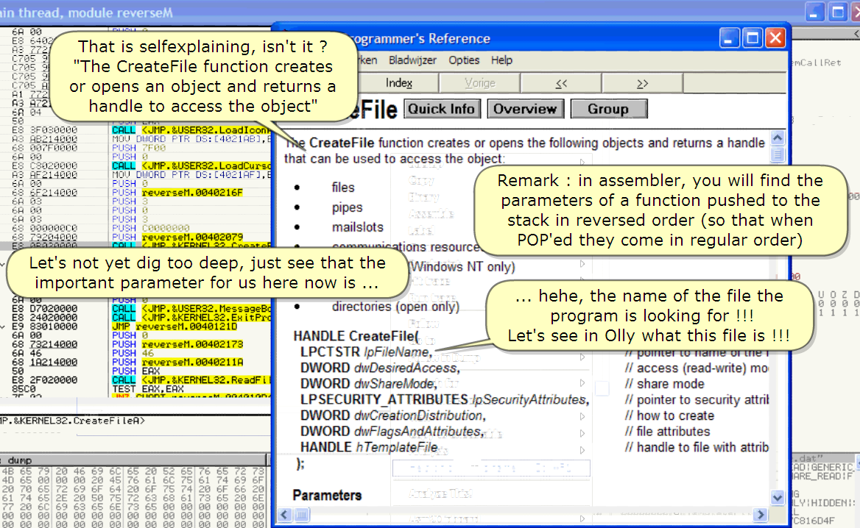)

That is selfexplaining, isn't it? "The CreateFile function creates or opens an object and returns a handle to access the object"

여기 설명이 끝내주게 잘 되어있네. 그렇지 않냐? CreateFile function은 object를 만들거나 연다. 그리고 object에 접근 handle을 돌려준다.

Remark : in assembler, you will find the parameters of a function pushed to the stack in reversed order (so that when POP'ed they come in regular order)

주목 : 어셈블러에서 너는 stack에 function의 parameter가 반대의 순서로 넣어지는 것을 찾을 수 있다.(그래야 POP 할 때 순서대로 나온다. Last In First Out)

Let's not yet dig too deep, just see that the important parameter for us here now is…

아직 깊게 들어가지 마라. 우리에게 중요한 parameter를 봐라.

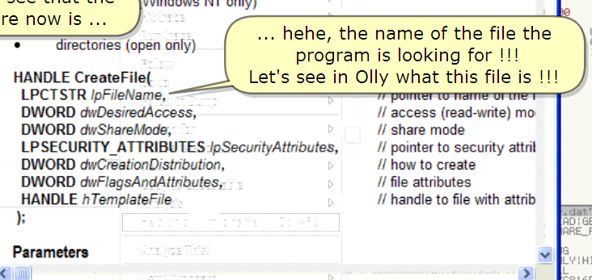

*번역 주)위 사진에서는 lpFileName이 먼저 선언되어 있는데 Olly에서 보면 제일 마지막에 FileName이 있다. 이상하게 생각하지 말자. Program에서 sub program으로 prameter를 넘길 때는 항상 반대로 넘긴다. Parameter는 sub program으로 넘기는 변수다.*

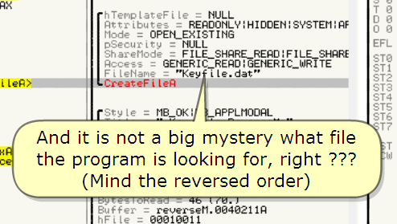

...hehe, the name of the file the program is looking for !!! Let's see in Olly what this file is !!!

And it is not a big mystery what file the program is looking for, right ??? (Mind the reversed order)

헤헤, Olly에서 찾는 file 이름이 무엇인지 봐.

그리고 이것은 프로그램의 큰 문제가 아니야. (반대 순서를 기억하자.)

In short: the ReverseMe is looking for a file called "Keyfile.dat", but will not find it BECAUSE THE PROGRAM IS UNREGISTERED! Ok. Let's continue and see what goes on next.

요약하자면: ReverseMe가 찾는 file은 "Keyfile.dat"로 불린다. 그러나 그것을 찾을 수 없다. 왜냐하면 프로그램은 등록되지 않았기 때문에. 이제 계속해서 다음에 어떻게 진행되는지 보자.

ASSEMBLY INFO: CMP (Compare)

Syntax:

|  |  |  |
| --- | --- | --- |
| CMP | dest | src |

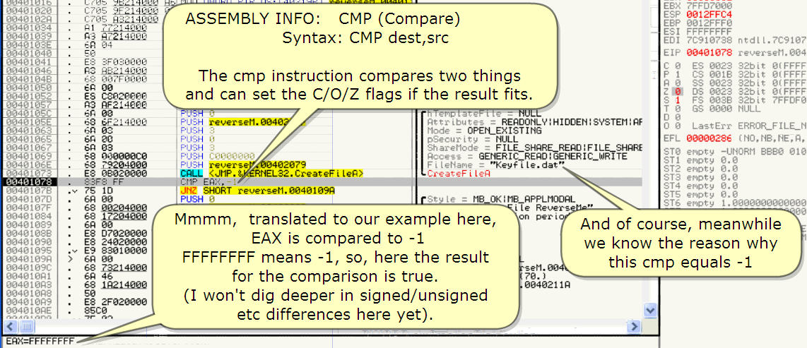

The cmp instruction compares two things and can set the C/O/Z flags if the result fits.

2가지 값을 비교하고 그에 맞는 C/O/Z flag를 set한다.

*번역 주)Carry-flag, Overflow-flag, Zero-flag.*

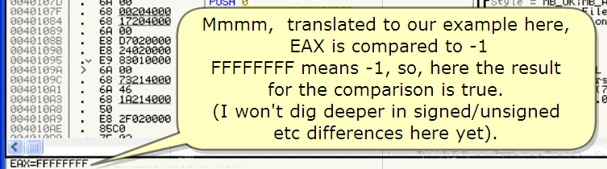

Mmmmm, translated to our example here, EAX is compared to -1

FFFFFFFF means -1, so, here the result for the comparison is true.

(I won't dig deeper in signed/unsigned etc differences here yet).

And of course, meanwhile we know the reason why this cmp equals -1

여기서 우리의 예제를 번역하자면, EAX는 -1과 비교된다.

FFFF FFFF는 -1과 같다. 여기에서 비교 값은 true다.

(나는 signed/unsigned가 다른 점을 아직 깊게 들어가지 않는다.)

물론, 우리는 그 이유를 안다. Cmp가 왜 -1과 같은지

*번역 주)FFFF FFFF + 1 = 0 이 됨. 그러니까 FFFF FFFF = -1 임. 2진수 변환하기 찾아보시면 도움이 됩니다.*

IMPORTANT INFO:

Throughout this series, I will deliberately tell some inconsistencies not to have to dig too deep in yet if I feel that you may not have sufficient/profound knowledge to understand already. I hope you will pardon me for this…

이 시리즈를 하는 동안, 나는 고의로 모순적으로 말할 거야. 아직 깊게 들어가지 않을 거야. 네가 이것을 충분히 따라올 수 있는 지식이 없다고 생각해. 그 점에 대해서 미안하게 생각해.

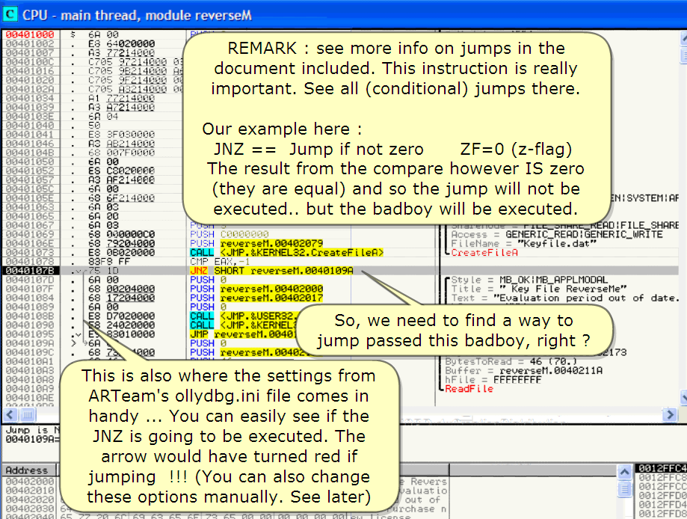

REMARK : see more info on jumps in the document included. This instruction is really important. See all(conditional) jumps there.

주목 : jump에 대해 좀 더 많은 정보를 볼 수 있는 문서를 첨부했다. 이 명령은 정말로 중요하다. 조건 jump를 그곳에서 봐.

Our example here :

JNZ == Jump if not zero ZF= 0 (z-flag)

The result from the compare however IS zero (they are equal) and so the jump will not be executed.. but the badboy will be executed.

JNZ == zero가 아닐 때 jump ZF = 0(Z-Flag)

이 결과값은 비교에서 나온다. 그러나 결과값이 zero 이고(EAX와 -1은 같다) jump가 되지 않아서 badboy가 실행될 것이다.

This is also where the settings from ARTeam's ollydbg.ini file comes in handy… You can easily see if the JNZ is going to be executed. The arrow would have turned red if jumping !!!(You can also change these options manually. See later)

So, we need to find a way to jump passed this badboy, right?

이것은 ARTeam's ollydbg.ini 파일에서 온 setting이다. 너는 JNZ가 실행 후에 도착할 곳을 쉽게 볼 수 있다. Jump하게 된다면 붉은색 화살표로 바뀐다. (또한 수동으로 그것들의 option을 바꿀 수 있다. 나중에 봐)

그래서, 우리는 jump를 해서 badboy를 피하는 방법을 찾는 것이 필요하다. 이해했어?

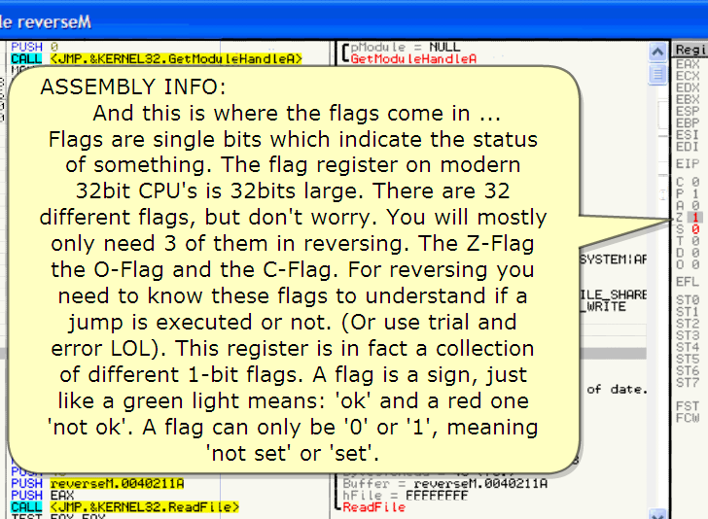

ASSEMBLY INFO:

And this is where the flags come in…

Flags는 여기에 있다.

Flags are single bits which indicate the status of something. The flag register on modern 32bit CPU's is 32bits large. There are 32 different flags, but don't worry.

Flag들은 어떤 상태를 가리키는 단일 bit다. 현대 32bit CPU의 Flag register는 32bits 보다 크다. 그것들은 32개의 다른 flags 들이 있다. 그러나 걱정하지 마라.

You will mostly only need 3 of them in reversing. The Z-Flag the O-Flag and the C-Flag. For reversing you need to know these flags to understand if a jump is executed or not. (Or use trial and error LOL).

거의 대부분 리버싱에서는 3개만 필요하다. Z-Flag, O-Flag, C-Flag.

리버싱을 위해 Jump가 실행되거나 실행되지 않을 때 flag들을 이해해야 한다.(실험과 오류로)

This register is in fact a collection of different 1-bit flags. A flag is a sign, just like a green light means: 'ok' and a red one 'not ok'. A flag can only be '0' or '1', meaning 'not set' or 'set'.

Register는 다른 1bit의 모임이다. Flag는 sign, green light와 같다: 'ok' 그리고 red는 'not ok'. Flag는 '0' 이거나 '1', 뜻은 'not set', 'set'

Conclusion for our example : just change the Z-flag (by doubleclicking the value) and we will jump passed the badboy !!!

이 예제의 결론은 : Z-Flag를 바꾼다.(doubleclick 한 값에 의해) 그리고 badboy를 피해서 jump할 것이다.

![시스템 생성 대체 텍스트: 더CP【j-mainthread,飇dule
reVerse糾
碼「丁－
t＂여句【．Hand【eR>
rrlo坐나.궈‘悧낙_
'bernOOUleHahOL.H
른00크
r슝ger$e".004011
〔，·9:
40」
즈輓
EFIX
ECX
EDX
EBX
ESP
EBP
ESI
EDI
、 ' ' 、 '솥’슬 ·
lrJ'J、JPj>j'J
-·BF=：·숍·'t
·크qr－닛-H4nh
·lllllr괌ㅗ
61·J··‘'">J'J=c-
0040loe2
CPLL<JhP.'KEf枕IEL32.
:T덕
FTn
PTR
F.TR
F'1F:D·눗
毛ㅓe
N0
〔40
[4e
r41:l
nULJDnUD
rrFRnnfi:
··I-Ii-IU一U(:l
- .‘■튄L∥LrLll
히샅DDDD
"니、U던lI
rll·：lIUn닌O
nNHr.ln
I盟애eel
00401007
매4아畛C
0040！아5
0040102e
棚응擺且
r1어I타孑（,D聊〕ROPrR
"OUol.ll:IF:DPTPD엇
PU3H4
F·；_-3HE써＜
e뱀｀·eeesao
CPCHZSTDO
004010증9
O勺4010슝ㅌ
00401040
00401041
어）40104蠱
0040!e4B
RTROS:〔4e은lqB」,탸執
00401092
OO4OleS7
0040후p駁
OO40lOSE
00401063
0040106듀
0040!067
00401089
00401O6E
OO401e73
0040!07요
不F『．
-D커LO-C
糾1劇1」）一F
aO401ee4
3O4OIOeg
3040!OSB
a0401090
00401095
0040109R
0040!OgC
004010nl
004010p3
00401eR8
004010R9
OO40lonE
r놀r놀』r놈·r놀「느r令
21’泌ee
214000
댜孔노<J裙
펴〕.j긔l:11교［
PI-I카1.'f「‘）〔
F':_BㅐO
여LL<J驪
lIl〕llLllll가꽉［
n＿ㅣ3H0
PUSHr솥V슨
F.USH
PUSHO
PUSㅐ〕
PU승HCOO〔
'US티考82.LO.dCur'Orn》
FT궈DS:【ㅓq크IR=긔야劇
R$r야柚ne:4.
hlnst=FFFFFFFF
L。ad!COnn
F::rCHa"e=ID(RRRO닒
ㅏ．!「．근헙=HULL
L。γ〔urt。rR
·T허혀p【ateFLle즈HLjLL
Httrib니te$=R탸【OHㄴV:Hl【）OE비SVSTEh:驪
怏넌。=OPE뺨LEXISTIH6
psec니r't,=NLjLL
n팅O딩O묘n묘
O길a묘a묘d묘
刪吻嶼嫩嫩嫩吻瞰刪刪刪巖
粉坍松巴U꾜珏必 貂珏円2e
a따2'OZOZCO층습Z e층습7 e
e4,f Z24 FOHees
e67觸觸eS觸29。3요。oc
e뱀‘234rr)'7
TTTTTTTT
55555555
r■■‘ r■■··■■··■■L
■■■■■■■■■■■■■■■■
,''.'＇·■■■■■■■■■ ■■■탬■■■■■■■■■■■■
姃e86F盼卵B3
Heh타seethemagic
WecontinuestepPing
蝕r빼Od윅·、료퉜드纂했郞틱坪밋鞭I騙澈므枉
Hcc．드듀=Uㄷ＇쨍」｀‘틸닐”래나'Uㄷ＇｀대‘익－．「‘■ㄷ
FLI.Hahe=하눕yfLL..d.t"
CteateF(【eR
nㅇ써2...
驪石荻了一‘·－''"“「'"--''
Cn【ㅗ(J伊．얹USER32.he$$ageBㅇㅐn)
CnLL<JP.各KERHEL32.EㅐitPrO。e$$>
JhPr슬v.r$eH.004012lD
PUSHO
IPUSHr'v.r'.h.eO4eZi73
PUSH4〔
PUSHr·v.rs.".OO4e2llR
PUSH티礪
댜뵙L<JP.'KERHEL32.R순adFLte>
.騙륭T干쌨수탠谷．._..__.＇、＾."＊一．
ㅣ
):쯔，머I胛』P뱌戚【RL_..
I·=__:．빻，r댜．"eV빻r톡·n.－『
t="bV.IU솥t【Onp'rIOdOUtOfd팝t'.
h（拗ner=HULL
，횬40200e0
33010000
ae
7糖2질뿌緻ap
4'
1露2i48a6
2「숑aOO혀）
Ce
r놀겯느
"?$＇술9슨BOHR
FST
Fc닒
ㅣ
EㅐLtPrOㅇe＄슝
톈〕난귿rLapp슨d
,tesRead
=NLtL
=rㅎvers.H.OO4aZi73
te맬TOR.
.d=46178.】
r'v·＇‘·쉬．e04a2lln
Re술CIFL【e
鹹E8騙C7c7c7C7m閔톄騶E8鬧68翩E8閔예秘해6P6P秘秘태的花애秘篩卽E8턺E9배6e邰68SeES韶큐
줴빼](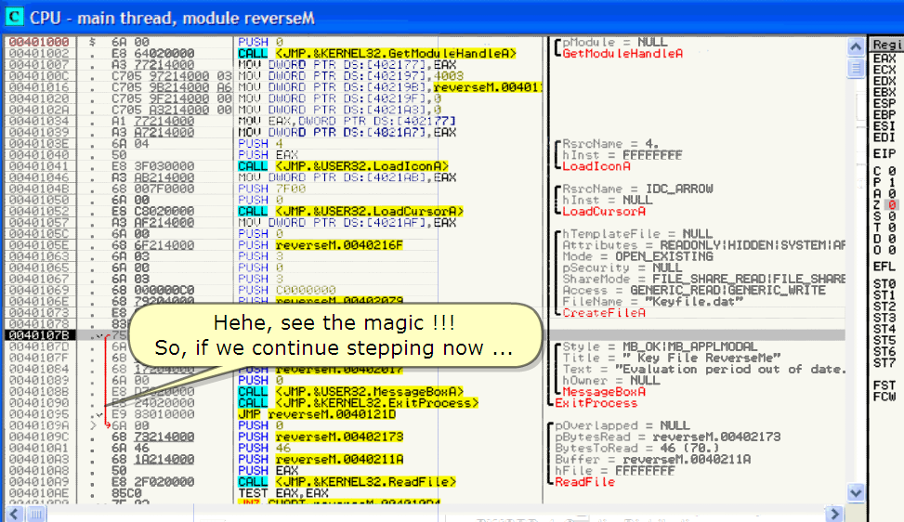)

Hehe, see the magic !!!

So, if we continue stepping now…

헤헤, 예술이다 !!!

그래서, 계속 하겠다.

*번역 주)위의 사진과 비교해보면 알겠지만 Z-Flag가 0 -> 1로 바뀌었다.*

But first something else. Here, we can set a breakpoint (=BP) ourselves. Olly will set this as a visible red VA. It's easy for later to remember where we will need to make changes. Set a BP by pressing F2 or by doubleclicking the opcodes.

그러나 먼저 다른 방법을 사용하겠다. 여기에 BP를 설정할 수 있다. Olly는 VA가 red로 보일 때 설정된 것이다. 이것은 나중에 우리가 변화하는 지점을 기억하는데 매우 좋다. BP를 세팅할 때 F2를 눌러라. 또는 opcodes를 doubleclick 해라.

*번역 주)BP: breakpoint(이하 BP), 데이터 중단점. BP를 설정한 곳 바로 전까지 실행이 된다. BP가 걸려있는 곳의 첫번째 byte를 int3로 바꿔서 멈추는 것이다. 자세한 내용은 이 series 후에 나온다.*

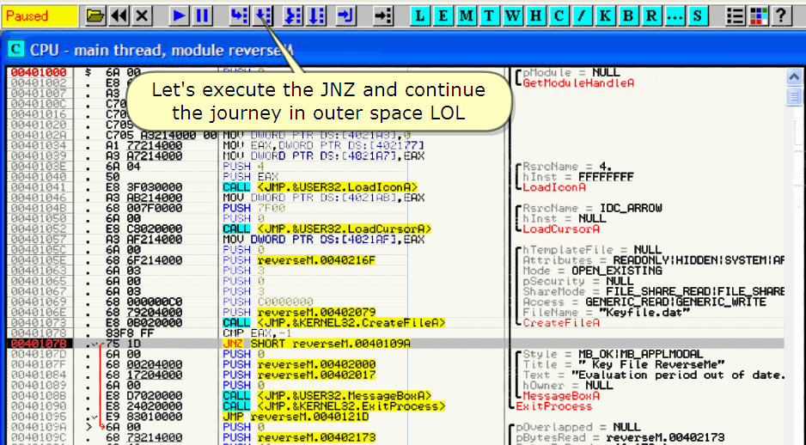

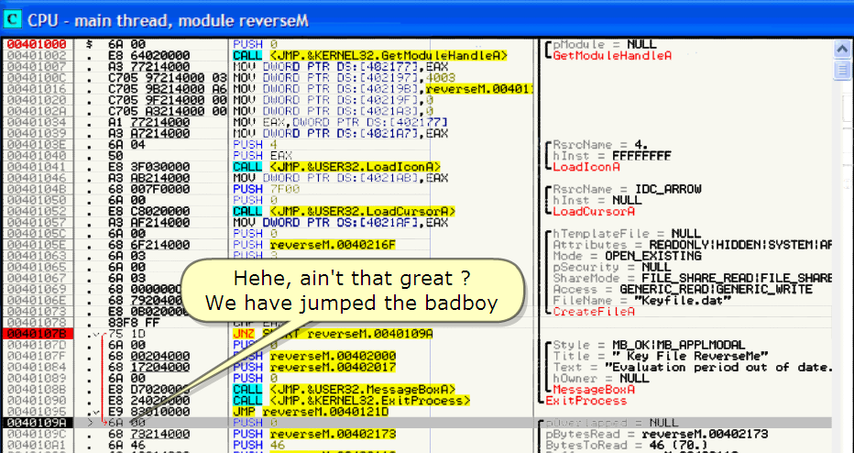

Let's execute the JNZ and continue the journey in outer space LOL

Hehe, ain't that great ?

We have jumped the badboy

JNZ를 실행하고 우리들의 공간으로 여행을 떠나자.

헤헤, 대단하지 않냐?

우리는 badboy를 jump했다.

Let me resume so far what happened.

We have executed some code from the ReverseMe till the point where the program verifies the existence of a file.

어떤 일이 일어났는지 설명할게.

ReverseMe에서 파일이 존재하는지 검증하기 위해 이 지점까지 실행됐다.

I have changed a flag so that the program thinks this file was found. Thus, the ReverseMe does not jump to the badboy but continues its normal execution.

나는 flag를 바꿨다. 그래서 program은 file을 '찾았다'로 생각한다. 이렇게 하여, ReverseMe는 badboy로 jump하지 않는다. 그러나 일반적인 실행을 계속해보자.

--> file not found == BadBoy

--> file found == continue execution

--> 파일을 못 찾으면 == badboy

--> 파일을 찾으면 == 실행을 하자.

Scroll up for better view

스크롤을 올려보는 게 좋다.

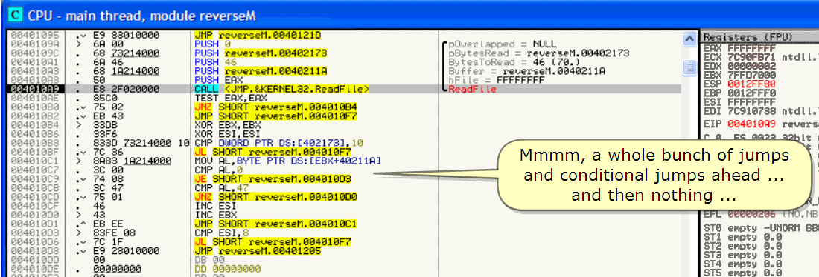

Mmmm, a whole bunch of jumps and conditional jumps ahead … and then nothing…

모든 가지의 jump와 조건 jump들… 어디로 jump해야 할지 안 보여. 살펴보자

Perhaps you have already understood that indeed again, we will need to dig in the API. Let's go.

That clarifies a lot, doesn't it?

Gogo!

어쩌면 너는 이미 이해 했을 것이다. 우리는 API를 파헤치는 게 필요하다.

많은 것이 명확하다. 맞지 않냐?

고고!

In short: ReadFile tries to read our Keyfile.dat for a certain number of bytes which it puts in a buffer at a certain address if successfull. Understood?

요약하면: ReadFile은 성공하면 Keyfile.dat를 정확한 byte를 읽어 Buffer의 정확한 주소에 넣는다.

Keyfile.dat was not found by CreateFile of course, so the info here is missing (FFFFFFFF instead of the value)

CreateFile에 의해서 Keyfile.dat는 찾지 못했다. 그래서 정보는 못 찾았다.(FFFF FFFF 값을 대신해서 넣었다)

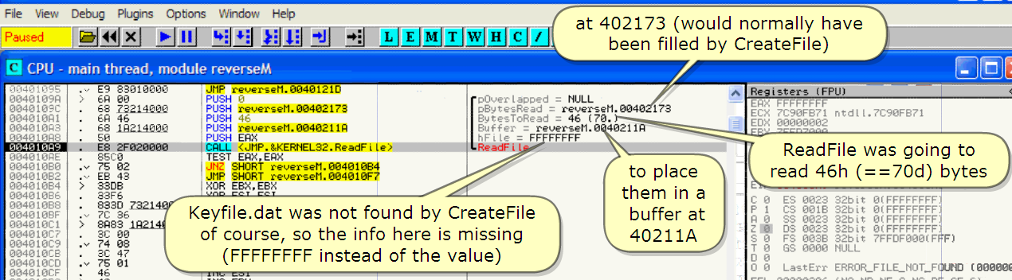

ReadFile was going to read 46h (==70d) bytes

at 402173 (would normally have been filled by CreateFile)

to place them in a buffer at 40211A

ReadFile은 46h를 읽기 위해 402173에서 실행된다. (CreateFile에 의해서 채워진다)

그것들은 40211A Buffer에 넣어진다.

I hope it's clear that this is again bad news. The following conditional jumps will lead to badboys again, don't you think?

Let's take a look.

그것은 나쁜 소식이라는 게 다시 한 번 명확해진다. 조건 jump를 따라가면 다시 badboy를 본다. 그렇게 생각하지 않냐?

ASSEMBLY INFO: TEST

Syntax:

|  |  |  |
| --- | --- | --- |
| TEST | operand1 | operand2 |

This instruction is in 99% of all cases used for "TEST EAX, EAX". It performs a Logical AND (see AND instruction) but does not save the values. It only sets the Z-Flag, when EAX is 0 or clears it, when EAX is not 0. The O/C flags are always cleared.

이 명령어는 99% "TEST EAX, EAX" 다. 그것은 논리 AND를 실행한다. 그러나 값을 저장하지 않는다. Z-Flag는 EAX가 0일 때 set되거나, EAX가 0이 아닐 때 clear 된다. The O/C flag는 항상 지워진다.

ASSEMBLY INFO: AND (Logical And)

Syntax:

|  |  |  |
| --- | --- | --- |
| AND | dest | src |

The AND instruction uses a logical AND on two values. This instruction \*wil\* clear the O-Flag and the C-Flag and can set the Z-Flag. To understand AND better, consider those two binary values:

AND 명령어는 논리 AND에 두 가지 값으로 사용된다. 이 명령어는 O-Flag와 C-Flag를 clear하고 Z-Flag를 set한다. AND 이해했으리라 생각한다. 두 가지 binary 값만 고려한다.

1001010110

AND 0101001101

0001000100

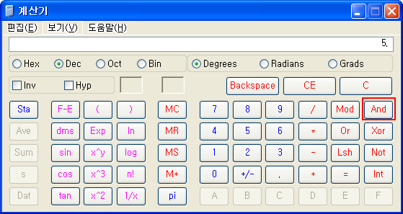

If you AND them, the result is 0001000100 When two 1 stand below each other, the result is of this bit is 1, if not: The result is 0.

You can use calc.exe to calculate AND

네가 AND 할 때, 결과값은 0001000100 이다. 두 값이 각각 1이면 결과값은 1로 set되고 아니면 결과값은 0 이다.

계산기를 사용할 때 AND를 계산할 수 있다.

After this TEST EAX, EAX …

그리고 TEST EAX, EAX

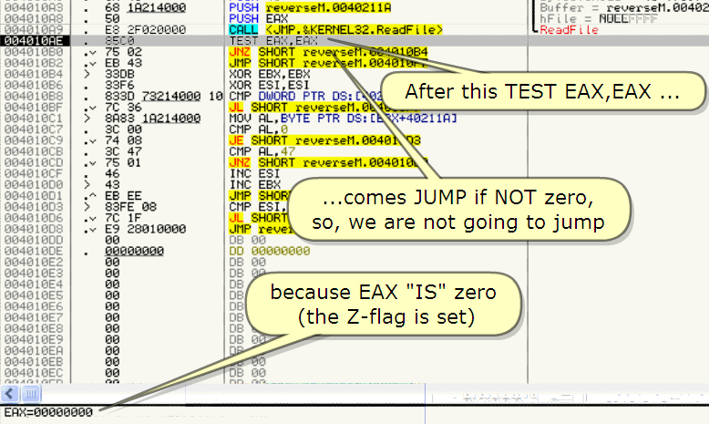

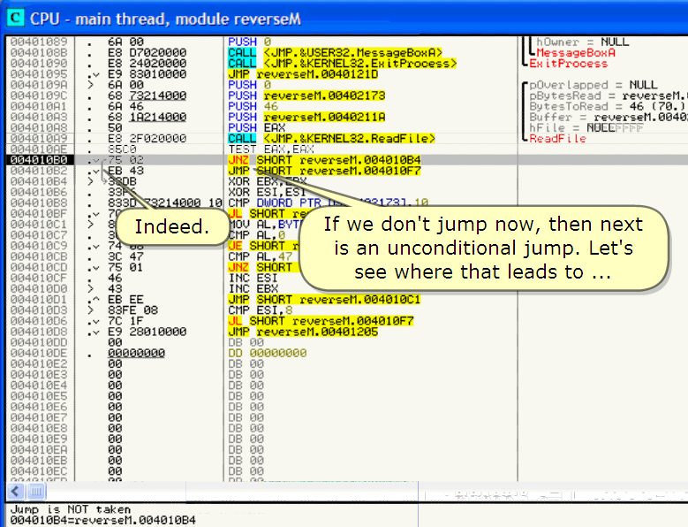

...comes JUMP if NOT zero, so, we are not going to jump

because EAX "IS" zero (the Z-flag is set)

Indeed.

If we don't jump now, then next is an unconditional jump. Let's see where that leads to …

Zero가 아닐 때 jump 한다. 그래서 우리는 jump하지 않는다.

왜냐하면 EAX가 0이기 때문이다.(Z-Flag가 set 됐다)

우리는 현재 jump하지 않는다. 그리고 다음은 무조건 jump다. 따라가면 무엇이 있는지 봐라.

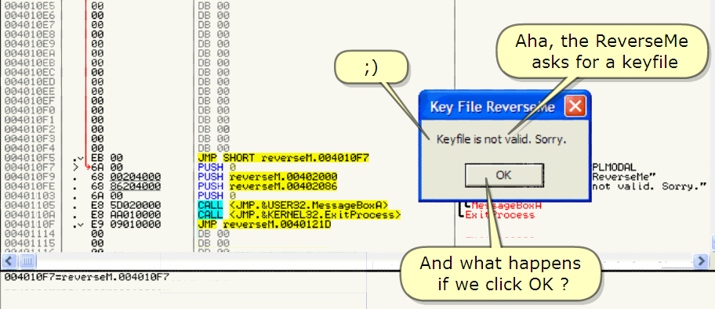

Woops! Follow the jump. Scroll down.

Right, we jump to…

...another badboy !!!

Let's run and have a look at it

웁스! Jump를 따라가 보자. Scroll 내려라.

맞아, 여기로 jump한다.

다른 badboy로

실행 해보고 봐라.

;)

Aha, the ReverseMe asks for a keyfile

And what happens if we click OK?

Right, the program exits :)

아하, ReverseMe는 keyfile을 묻는다.

그리고 우리가 click하면 무슨 일이 발생할까?

맞다, program은 종료된다.

Suddenly, we are back here again.

Indeed, to reduce the size of this movie, I have cut from this movie…

...the restarting…

...and coming back right here where we jumped to the 2nd badboy (in the same way as before) changing the Z-flag in the first JNZ.

갑자기, 다시 여기로 왔다.

정말, movie의 size를 줄이기 위해, 이 movie에서 restart과 이 곳으로 되 돌아오는 것을 삭제했다. 이 곳은 badboy를 2개 jump했다.(전에 했던 같은 방법으로) 첫번째 JNZ에서 Z-Flag를 바꾼다.

This time however, let's avoid jumping to the badboy again. I suppose you have understood how to do it ???

badboy로 다시 jump하는 것을 회피하자. 너는 어떻게 하는지 이해 했을 거다.

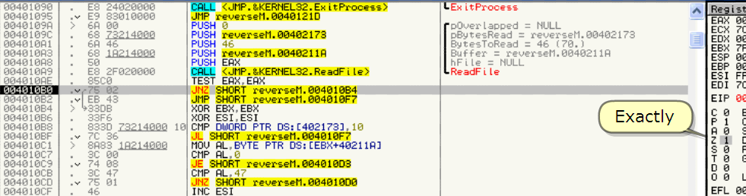

Exactly

정확하다.

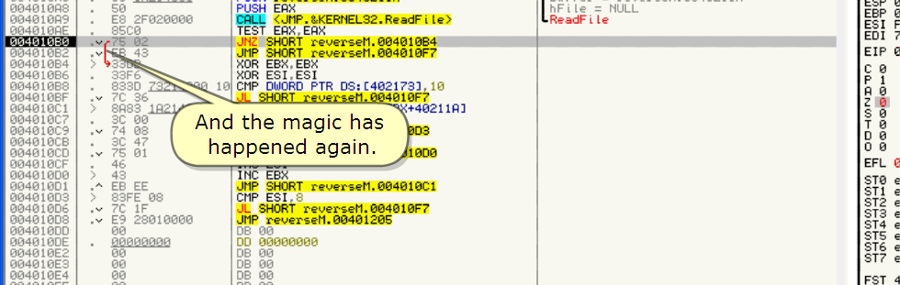

And the magic has happened again.

Magic이 다시 일어났었다.

Let's resume : I have changed the Z-flag once more to make the ReverseMe think it has successfully read the file.

--> the ReverseMe will continue its normal execution as if all were ok !!!

재개하자 : 나는 ReverseMe가 성공적으로 파일을 읽기 위해 Z-Flag를 한 번 이상 바꿨다.

--> 우리가 ok 됐을 때 ReverseMe 는 일반적인 방법으로 실행 된다.

Remark : basically, what I'm doing, is guiding the execution of the ReverseMe as if everything it verifies is simply…. ok…

근본적으로, 내가 무슨 일을 했냐면? 모든 것을 간단히 검사할 때 까지 ReverseMe를 인도했다.

ASSEMBLY INFO : XOR

Syntax:

|  |  |  |
| --- | --- | --- |
| XOR | dest | src |

The XOR instruction connects two values using logical exclusive OR

XOR 명령어는 두 값을 배타적 논리 OR로 연결한다.

This instruction clears the O-Flag and the C-Flag and can set the Z-Flag. To understand XOR better, consider those two binary values:

이 명령어는 O-Flag와 C-Flag를 clear 하고, Z-Flag를 set한다. 두 값을 고려할 때 XOR을 좀 더 많이 이해했을 거라고 생각한다.

1001010110

XOR 0101001101

1100011011

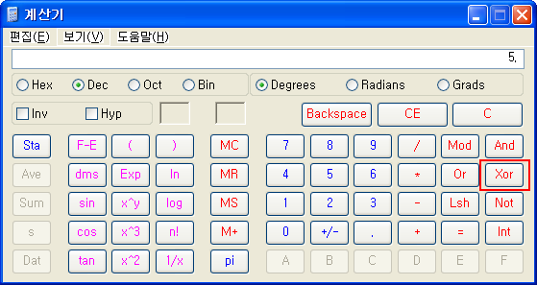

If you XOR them, the result is 1100011011

XOR 결과는 1100011011 이다.

When two bits on top of each other are equal, the resulting bit is 0. Else the resulting bit is 1. You can use calc.exe to calculate XOR. The most often seen use of XOR is "XOR EAX, EAX".

두 값이 서로 같을 때, 결과 bit는 0 이고, 다른 것일 때 bit는 1 이다. 계산기로 XOR를 사용할 수 있다. 자주 "XOR EAX, EAX" 사용된 것을 본다.

This will set EAX to 0, because when you XOR a value with itself, the result is always 0. I hope you understand why, else write down a value on paper and try ;) However, the result here is always zero. XOR REG, REG is often used to make sure the result is zero.

EAX가 0으로 set된다. 왜냐하면 같은 값을 XOR 할 때 결과값은 항상 0이다. 나는 네가 왜 이러한지 이해 했을 거라 생각한다. 다른 방식으로 종이에 값을 적고 도전해봐 ;) 여기 결과는 항상 0 이다. XOR REG, REG는 결과값을 0으로 만들기 위해 자주 사용된다.

Aha, is this the jump to the goodboy ?

Scrool down

아하, 이 jump는 goodboy로 가나?

Scroll 내려봐.

Oh no… again to the badboy!!!

Now, I told you already I'm guiding the program to the goodboy. Deliberately, I have not yet looked at the strings in the ReverseMe not to give it all away from the beginning. Let's do that now.

오 노!! 다시 badboy로 간다.

너에게 이미 프로그램을 goodboy로 인도 한다고 말했다. 일부러 goodboy를 안 봤다. 이 ReverseMe에서 처음 시작할 때부터 문자열을 주지 않는다.

이제 다시 해보자.

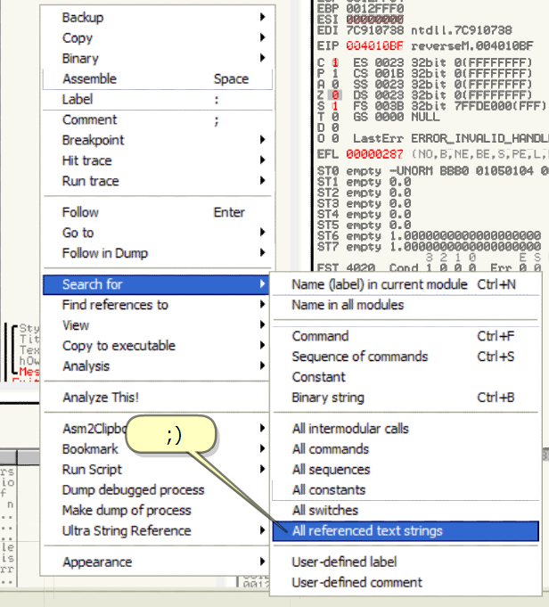

Rightclick

;) ;)

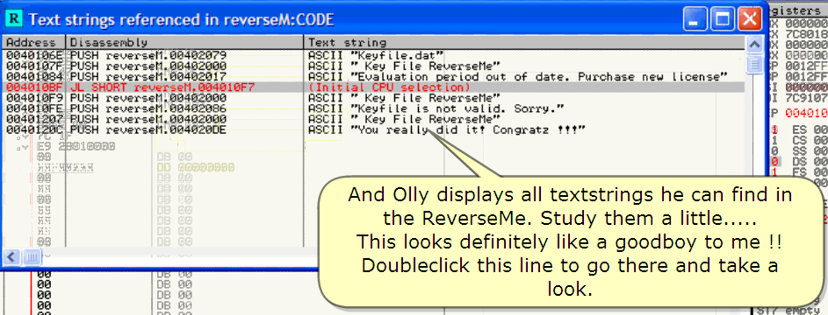

And Olly displays all textstrings he can find in the ReverseMe. Study them a little…

This looks definitely like a goodboy to me !!

Doubleclick this line to go there and take a look.

Doubleclicking this line brings you to this place in the program. Let's go see it there…

Olly는 찾은 모든 textstring을 보여준다. 이것들을 공부하자.

이것은 명확히 goodboy로 가는 것을 보여준다.

이 line을 Doubleclick 하고 살펴보자.

Doubleclick은 프로그램에서 이 line이 위치해 있는 곳을 너에게 가져온다. 이제 보자.

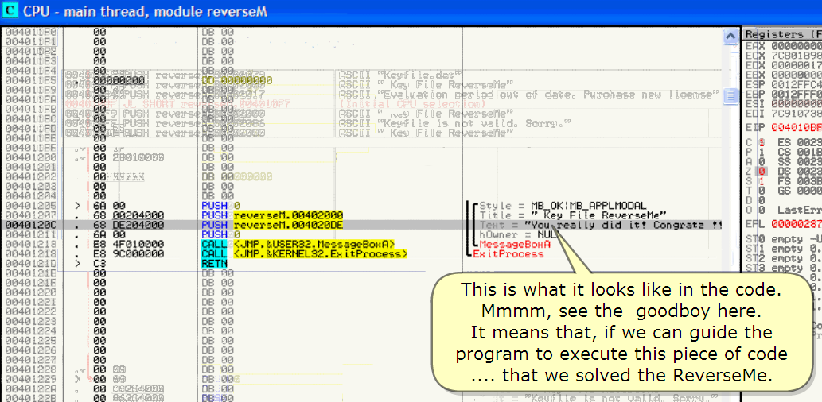

This is what it looks like in the code.

Mmmm, see the goodboy here.

It means that, if we can guide the program to execute this piece of code

… that we solved the ReverseMe.

이것이 무슨 code인지 봐라.

Goodboy가 여기에 있다.

이것은 약간의 조각난 코드를 실행하기 위해 프로그램을 인도 한다.

우리는 ReverseMe 문제를 해결했다.

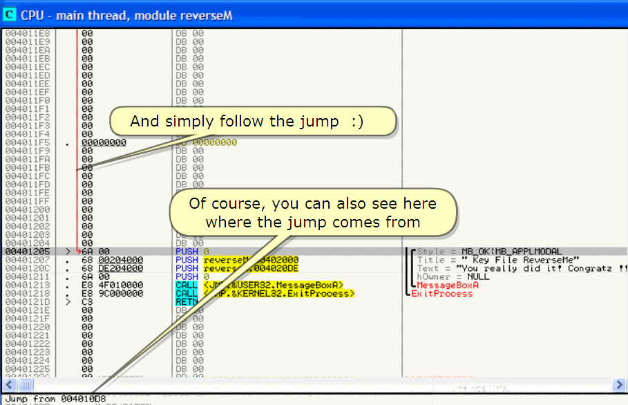

But how to get here?

Easy : just follow the jumps.

This sign indicates a jump arriving here.

Let's see from where it comes. Scroll up.

그러나, 우리는 어떻게 이곳으로 오냐?

쉽다. Jump를 따라가자.

이 sign은 jump가 도착한 곳을 나타낸다.

어디서부터 왔는지 보자. Scroll 올려.

And simply follow the jump :)

Of course, you can also see here where the jump comes from

간단히 jump를 따라가자.

물론, 우리는 jump가 어디에서 시작됐는지 볼 수 있다.

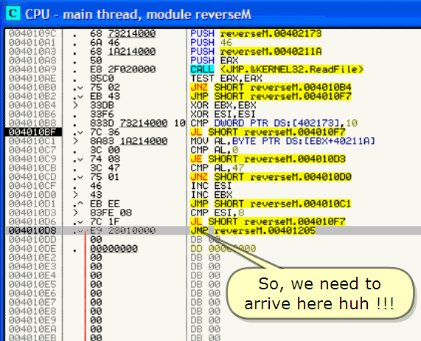

So, we need to arrive here huh !!!

우리는 여기에 도착할 필요가 있다.

and here is where we are already !!!

그리고 이곳은 이미 우리가 와 본 적이 있다.

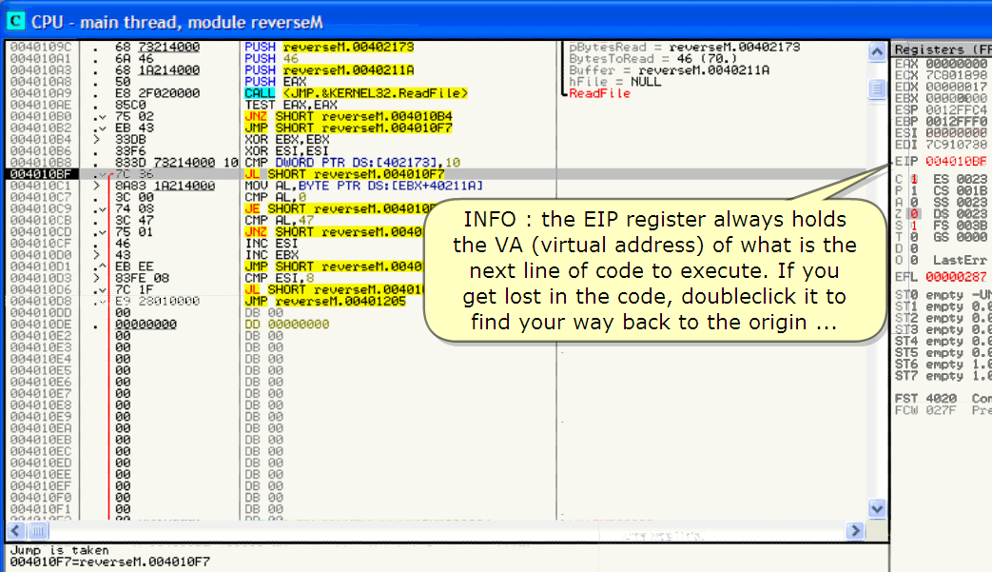

INFO : the EIP register always holds the VA(virtual address) of what is the next line of code to execute. If you get lost in the code, doubleclick it find your way back to the origin …

EIP register는 항상 다음 실행할 code의 VA를 잡고 있다. 만약에 code 안에서 길을 잃어버렸을 때 doubleclick 하면 너의 original 길로 돌아갈 수 있다.

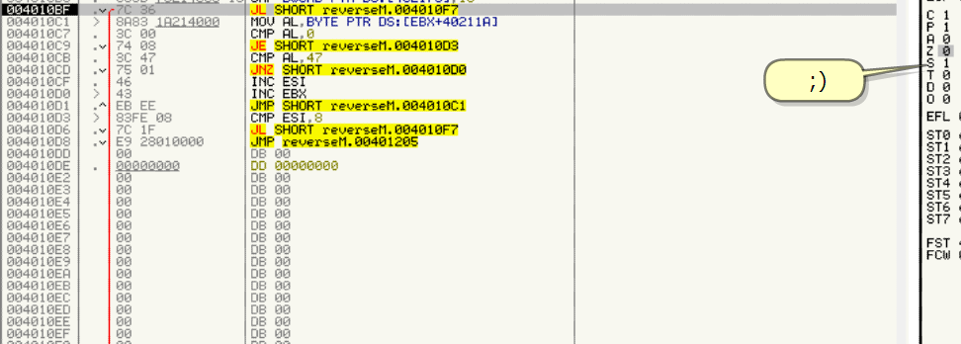

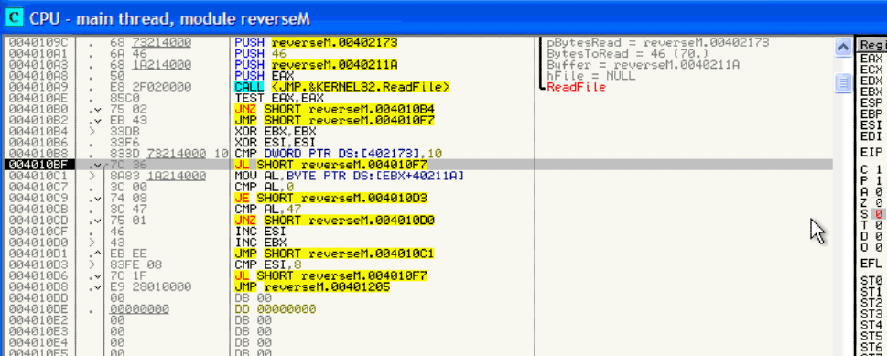

I suppose you know by now what need to be done ???

But this time, it's a JL, so do not change the Z-flag but …

네가 이제 무엇이 우리에게 필요할지 알고 있을 거라 생각한다.

그러나 지금은, JL의 Z-Flag를 바꾸지 말자 그러나

Mmm, ok this JE does not jump to the badboy

이번 JE는 badboy로 jump하지 않는다.

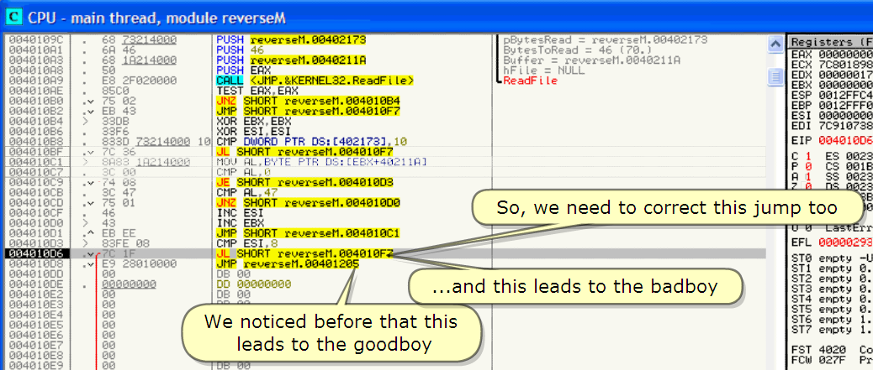

We noticed before that this leads to the goodboy

...and this leads to the badboy

So, we need to correct this jump too

이것은 goodboy로 이끄는 것을 안다.

그리고 이것은 badboy로 이끈다.

그래서 우리는 정확하게 jump하기 위해 이 jump가 필요하다.

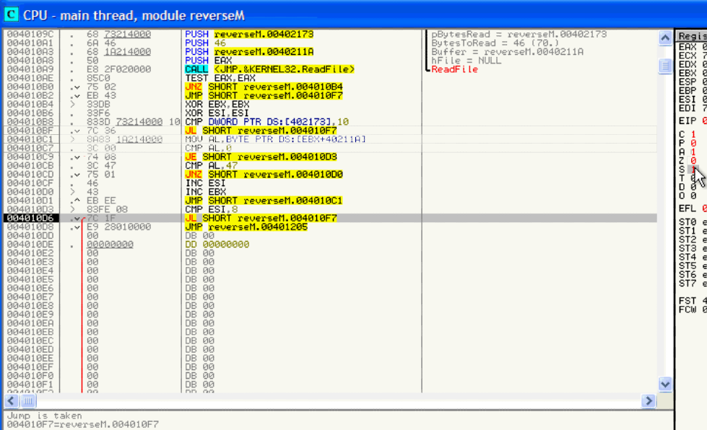

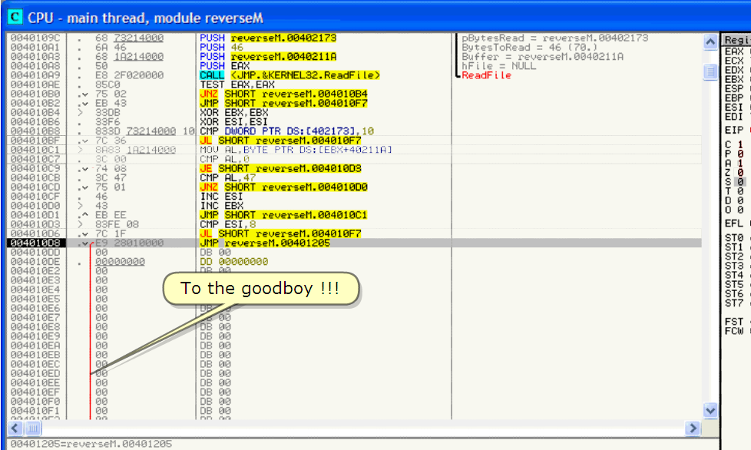

To the goodboy !!!

Goodboy로!

Ok. Continue stepping to see the result…

Ok. 결과를 보기 위해 계속 하자.

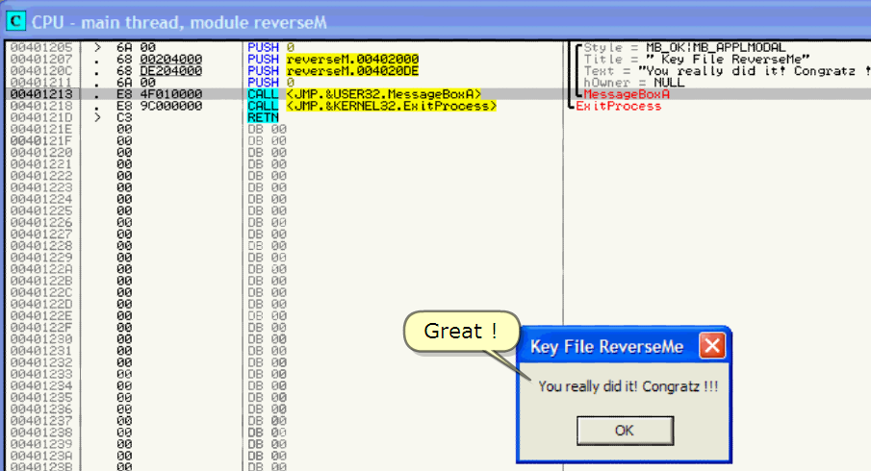

Great.

좋아!

BTW, all API have their own specific function in a program. This MessageBoxA for example displays a messagebox. You can clearly see the arguments (parameters) that were pushed on the stack. You can find info on most API's in Win32.hlp. Do that on your own if you want more info.

모든 API는 프로그램에서 자신만의 특별한 function을 가진다. 이 MessageBoxA 는 예를 들면 messagebox를 보여준다. 너는 명확히 우리가 stack에 넣었던 arguments를 볼 수 있다. 너는 대부분의 정보를 Win32.hlp에서 찾을 수 있다. 좀 더 정보를 보고 싶다면 실행하자.

I'm sure you already understand what this API will accomplish :))

물론 너는 이미 이 API가 실행하는 것을 이해했다.

So far so good. The question now is :

how can we finalize this. We are not always there to guide Olly to the goodboy ! Well, I'll show you. So, restart the ReverseMe in Olly.

여태까지는 그런대로 잘됐다. 질문은 :

우리가 어떻게 이 것을 끝내나? 우리는 항상 Olly를 goodboy로 guide 하지 않는다. 나는 너에게 보여준다. 그래서 ReverseMe를 Olly에서 restart 한다.

1. **Finalizing the patches**

I've restarted but removed it from this movie to reduce its size and so we land once again at the EP. Remember the breakpoint that we've set and look what Olly is capable of.

나는 restart 했다. 그러나 movie size를 줄이기 위해 삭제했다. 그리고 우리는 다시 한 번 EP에 도착했다. BP를 기억해라. 그것은 우리가 set할 수 있고 Olly에서 활용하는 것을 봐라.

We press "run" (F9 key)

우리는 F9를 누른다.

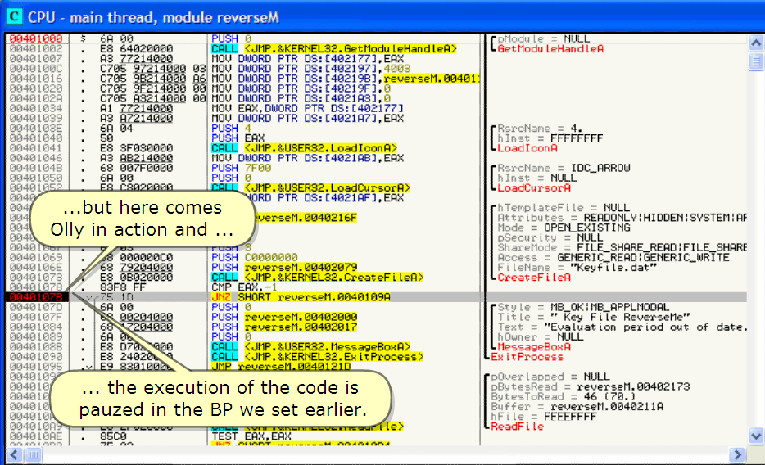

...but here comes Olly in action and…

...the execution of the code is paused in the BP we set earlier.

그러나 Olly는 이곳으로 온다. 그리고 실행 코드가 우리가 설정한 BP에서 멈춘다.

So, now we need to change this code permanently. This can easily be done in Olly by assembling another piece of code at this offset and then saving it to file !!! In fact, we change the opcodes. Look carefully. We won't need the BP any further, so I'll first remove it.

그래서 우리는 code를 영원히 바꾸는 것이 필요하다. Olly에서 assembling에 의해 offset에서 다른 code 조각을 매우 쉽게 변경했다. 그리고 파일로 저장해라. 사실은, 우리는 opcodes를 바꿨다. 괜찮다. 우리는 더 이상 BP가 필요하지 않다. 그래서 우리는 첫번째 것을 지운다.

Doubleclick in the code or press <Spacebar> to assemble.

Code 안에서 doubleclick 하거나 Spacebar를 누르면 assemble 한다.

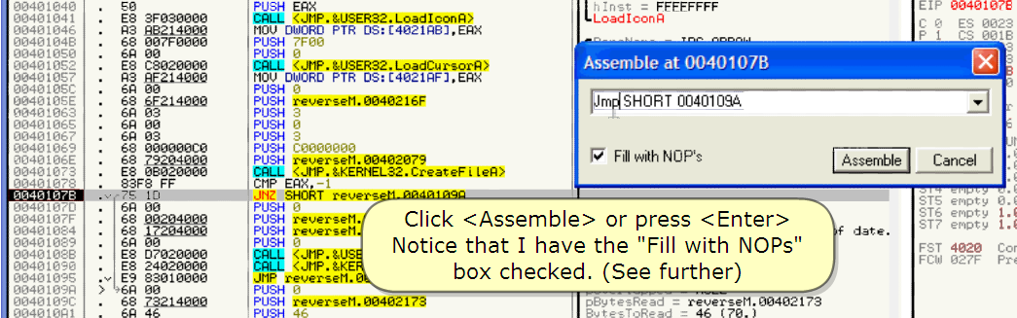

Click <Assemble> or press <Enter>

Notice that I have the "Fill with NOPs" box checked. (See further)

Right. Do you understand that the code execution will now always jump passed this first badboy? Well, we need to assemble all the wrong jumps into good ones. Follow carefully.

<Assemble> 이나 Enter를 눌러라

나는 "Fill with NOPs"(NOP으로 채워라) box를 chcek 했다. (더 봐라)

맞다. 이제 실행 code가 항상 첫번째 badboy를 jump 해서 피할 것을 이해했어? 우리는 wrong jump를 good으로 assemble 하기 위해 필요하다. 조심히 따라와.

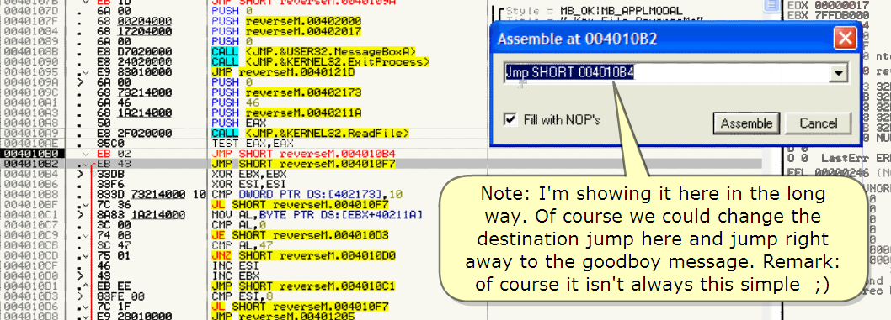

Note: I'm showing it here in the long way. Of course we could change the destination jump here and jump right away to the goodboy message.

Remark: of course it isn't always this simple ;)  
Note: 나는 여기에서 다른 방법으로 보여준다. 물론 우리는 도착 jump를 바꿀 수 있고 그리고 jump를 옳은 방법으로 goodboy message로 보낸다.

Remark: 물론 이렇게 항상 간단하지는 않다.

Remember that we may NOT jump here.

So, this code needs another treatment.

NOP == do nothing :)

여기에서 jump하는 것이 아니라는 것을 기억해.

그래서, code는 다른 치료가 필요하다.

NOP == 아무것도 안한다 :)

INFO:

There are always many different ways to assemble patches that achieve the same. But we'll see more of this later. As an example, I could also assemble the same JL but jumping to the next line instead of NOP'ing the complete line. So like:

JL SHORT reverseM. 004010C1

All this will become clearer as we continue.

항상 같은 결과를 만드는 assemble patch하는 다른 방법이 많다. 그러나 우리는 이것에 대해서 나중에 좀 더 보겠다. 이 예제에서는, 나는 JL과 같이 assemble 할 수 있다. 그러나 다음 line으로 넘어가기 위해 NOP'ing을 대신 쓰겠다. 이렇게

JL SHORT reverseMe. 004010C1

이것은 우리가 진행하면 명확해 진다.

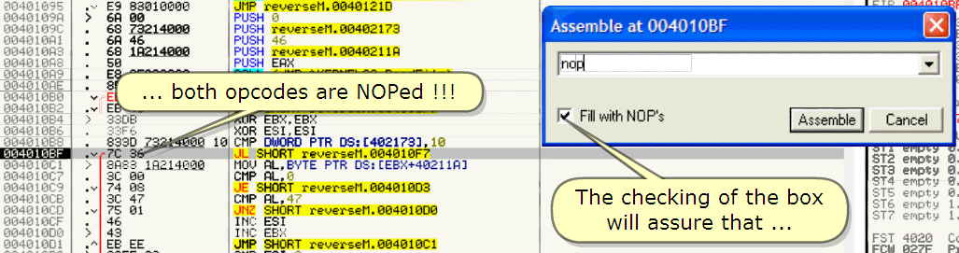

The checking of the box will assure that …

… both opcodes are NOPed !!!

Checking box는 opcode들을 NOPed로 된다는 것을 확언한다.

Yep. If not, an "unwanted" opcode would remain.

예, opcode는 원치 않는 상태의 opcode로 남는다.

And remember, this code jumps to the goodboy. Now, we still need to save the changes. Scroll up.

그리고 기억해라, 이 code는 goodboy로 jump한다. 이제, 우리는 바뀐 것을 저장해야 한다. 스크롤 올려봐.

Here, we can see all the patches we have made.

우리는 우리가 만든 모든 patch를 볼 수 있다.

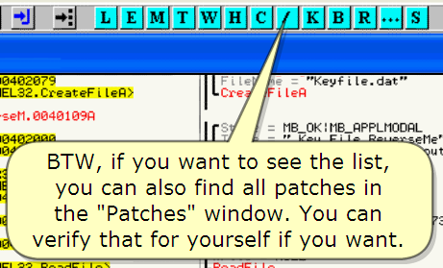

BTW, if you want to see the list, you can also find all patches in the "Patches" window. You can verify that for yourself if you want.

만약에 이 list를 보기 원한다면, 너는 모든 patch를 "Patches" window에서 찾을 수 있다.

네가 원한다면 네가 검증할 수 있다.

![시스템 생성 대체 텍스트: -……「－,--
더CPtj-颱inthread,飇duler.verse衲
렵q』
.Key「'IE·d눕t''
(FPU)
X000000b.
X7C801e98k손rn손【32.7C8O1898
Xoeeoee!7
XO000어）Oe
POO12FFC4
P0012FFF0
100며路히뼘
17C9i0738
ntd【1.7C9!0738
r.Verse".0048120드
nHCDBSB츤OD
EEEEEEEE
^ 目to
-띠
00401079
00401078
0040107B
0040107D
0040107F
004e!e84
OO4eleeg
0040108B
OO401e90
00401e95
0040lO9R
0040109C
004elonl
OO4e1On3
004010R8
004010R9
OO401eRE
00401OBO
0048!OBZ
0040!OB4
004010B6
004el0B8
00401OBF
00401eC0
004010CI
OO4OleC7
0040!eCg
0040!OCB
e04e10CD
004e1OC「
004Oi0D0
OO4OIODI
0040!eD3
0040!eD6
004e!eD7
OO4e10DS
고크驪따000
eB0200eo
FSFF
1D
l:1U
00요040帆！
lr습04ODO
i:lO
D70a001〕0
a40a000e
조；O100ee
l:1U
73a14o帆i
46
1王二14000
F'U.3Hr吃uer'en.OO402079
CRLL<JhP.&KERHEL32.Cr.ateFi【．n>
l:nPE덤《.一쵸
＇〕＂p쵱HI:iFㅜL(、．슨1’二‘".00401.:19n
.11하』ahe'
C7닙」히E「「1슨궈
Pl＿ㅣSH
F·USH
Pl_ISH
F'l.-I'E;H
CnLL
CRLL
JllP
PUSH
l더芟‘ㅐ
F'I＿ㅣ·3H
自＿「〕ㅐ
F':_Ii;H
CRLL
TEST
JllF.
J"P
XOR
'XOR
r솥Ver별슨＂.O04e20ee
r'Ver'e".00402e17
(J훵P.욈KER혀EL32.EHLtP
181·l趨UaoaO
CPCL루ㄴSTDO
t슨ver룝eㅒ．0040121D
'1
r솥v·r일en.00402173
4'
r순uers.".OO4e2llR
Eq:
<JP.各USER32."e'$ageBOㅐ
l
-
·ty닌 r.IE:-－아；∥B_RPF'L11ODRL
.t..-="Kc닛F'瞳R룐ucr’이徒＂
:ㅏ "E..IㅋLI'at..:.np'tt。dㅇ．''
I닢h' 톄．1ㄴㄴ
-1＊님룔＇〕EBo:-．긔
E닉〔'Piㅇ·스‘=드
EIPe04012o른
OPy
a「0a0000
1.衲
O그
43
OB
F6
(JhP.各KERIㅓEL32.R슬adFL【e>
ER:':,Eg·：
SHI:IFTre．、·슨r톨ell.OO401.:IB쎄
하緞요Trever톨손rl.00401OF7
EE:}<,EBX
ESI,ESI
미J―〕F〔；F'rRD읽〔402】73〕,
B.ary
나漱’댓4ecbon
ASSernt》le
Labe-
COmrnent
Bre木緻nt
日ttraCe
RUntraC으
Alt+Bksp
SPace
ESOOZe32b1te(FFFFFFFF)
CS001B32bLt이FFFFFFFF)
55002332bLto(FFFFFFFF)
DSOO2832bLto(FFFFFFFF)
FSOO3b32bLt7FFDFOOO(FFF)
GSOO0e『IULL
EFL
La∥Er눙ERR이Llㅃ離ID--H아但ㄴ
0000029능(HO.B,∥E.BE.S.PO,L,
汪巳1ㅓOOe
InZI'leOO
·UOO빽·1
I'l-.。U-t.14轟빕
－戚
> 8〕FE08
.-IL,E'.ㅜEPTRDg.【ER<+402llnl
qL..
하섯）RTreVer룔황n.OO4eleD3
nL,4
하XnTr.ver$e".004el晄n
ESI
EEt：《
SHORTreVer$eh.004010CI
ESI.
．〕自
’」n
Eg28010000
O0
00000000
00
00
r눔rb
!OC셔p
rll:IP
꺼．:IP
r.I01.l
-C"P
iJE
Cr1P
JHZ
!『IC
1더C
JllP
l=llP
톄〕F'
「41〕P
JhP
rever즐．".O04elZes
핍닙
O0
O0
00
r노了놈
0ee000
훼俓―
·■」．．■■■■■·■■■■■
OO4012B3＝《JIP.各KERNEL32.〔r슨ateF뜁[en》
FO跡W
New야聊nhere
GOto
Fo跡끼nDu呻
Searctl釉r
Findre徒rencesto
Enter
Ctrl+Gray푸
STOehpty큅HORllBBBO010드0104e
ST!ehpt,0.0
STa·엥轉，0.0
ST3e벼嘴，..0
9T4。np치샅..8
ST5enpty0.0
ST6ehptyi.e00eoe0O00ee0000eOO
ST7enpt,1.e0000000Oe0000000a0
3210 ES
FST4020 COnd10e0 Etr00
FC닐B27F Pr솥ON타뛰’53 ＂솝일k
008걍날Ello닝SR000:I·닐·R·＝．닝自＾·＝.n진00ㄷ·E;乙p凸9쵸증(Jnl·넌R츤盼4즌차F·βb=.·E
·DECCE·b6·b<DEEE·b6·b·bU-'E－논EE쵸구츨규心91-,·q·l=.'--.07층구7뀀낙4E
뾔轍
轢紘一
꺄태큔 *
-COnytoexecu耿- *l
.:l〔140200e
l:l〔140201e
004020온0
00402e30
004e204o
白aAa勺a「a
Ke,
ene..
Anjysls
愧驕onsymboiKrlame Ctrl+F1
눗IeCbon
Alm。di矗ca놀．5
딧4디P6밭R盼（」■논r·．3乙7C한；
OO12FFCS
e012FFCC
oelZFFDO
eolZFFD4
001ZFFDS
0012FFOC
nper
dat..
An님yze가님51
닉‘'．簿汲빤·츠91“「’'
Eitherwaywi∥do
公구F仕pE乙p白
76勺습60繭
2960ao白
7662ea
朽746F邵盼鰍
7661泌柏盼鰍
r규rp4쨉‘ea
6776ea
ZCS8ea
rO676凸p蠱
秘616F6S邵鰍
邵76秘72紛鰍
Cr04L구Ea
64676a
geFer구a
62656a
46ee69泌臼鰍
什따eZEg楕
2e726a
geSL구Ca
7e666a
邵邵花74泌如
4B4D沈6177鹹
orpE4rpa
26666白](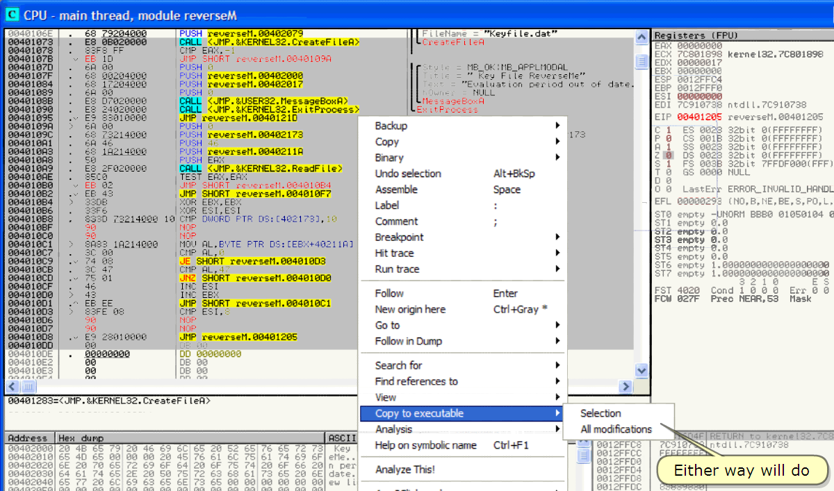)

Either way will do

어느 쪽이든지

;)

Saving under a different name !!!

다른 이름으로 저장해라.

Let's resume what we've done so far.

First, we have found what needs to be done to guide the code to run to the goodboy.

Then we have permanently changed and saved ReverseMe to do that. (=patching)

So, all that rests now is …

지금까지 우리가 했던 것을 요약하자.

먼저, 우리는 code를 guide해서 goodboy로 실행하는 것을 찾았다.

우리는 영원히 바꿨다. 그리고 ReverseMe를 patch하고 저장했다.

그래서, 우리는 재시작 하자.

...testing the saved ReverseMe

저장된 ReverseMe를 test 하자.

1. **Testing the patched ReverseMe**

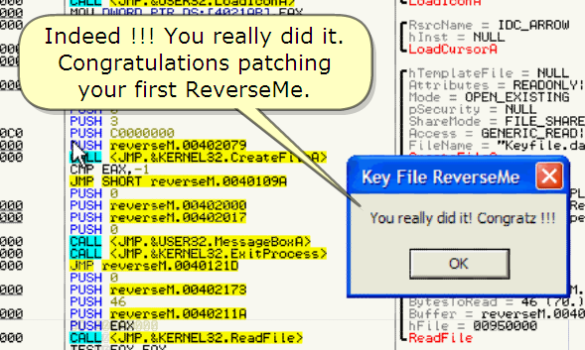

Indeed!!! You really did it.

Congratulations patching your first ReverseMe.

오!! 정말로 해냈어요.

너의 첫번째 ReverseMe를 patch 한 것을 축하해요.

In reversing, there are always different solutions to a problem.

See me back in part 2 in this series to solves this ReverseMe the proper way ;)

리버싱에서 문제를 해결하는데 항상 다른 방법이 있다.

나는 part 2에서 적절한 방법으로 ReverseMe를 해결하기 위해 돌아오겠다.

I hope you understood everything fine and I also hope someone somewhere learned something from this.

See me back in part 2 in this series ;)

나는 네가 모두 이해했기를 그리고 누구든지 어디에서 이것에서 무엇을 배웠으면 하고 희망한다.

나는 이 series의 Part 2 에서 돌아오겠다.

The other parts are available at

다른 parts는 사용 가능하다.

<http://tinyurl.com/27dzdn> (tuts4you)

<http://tinyurl.com/r89zq> (SnD Filez)

<http://tinyurl.com/l6srv> (fixdown)

Regards to all and especially to you for taking the time to look at this tutorial.

lena151 (2006, updated 2007)

모두에게 안부를 전하고 특별히 이 tutorial에 시간을 투자해준 너에게 감사한다.

lena151 (2006, updated 2007)